Паспорт проекта
Тема проекта | «Волшебница вода»
Вид проекта | Творческо – исследовательский
Актуальность проекта | Ежедневно дети получают новые представления о живой и неживой природе, их взаимосвязях. Сколько удовольствия приносят детям игры с водой! Первые представления о воде складываются в младшем дошкольном возрасте: вода течет из крана, в весеннем ручейке, ее можно разлить.  Дети мало знают о свойствах воды, зачем и кому нужна вода, дети недостаточно берегут воду, во время мытья рук расходуют лишнюю воду, часто не закрывают кран. У детей отсутствуют представления о значении воды в жизни человека.  Важно расширять кругозор детей, развивать их познавательную активность.
Цель проекта | Формирование у детей осознанного, бережного отношения к воде, воспитание экологического сознания.  Сформировать у детей знания о значении воды как важного природного ресурса.
Проблемный вопрос | Для чего нужна вода?
Задачи проекта | Задачи для детей:  - Посмотреть мультфильм «Мойдодыр», «Круговорот воды в природе»  - Принять участие в беседах «Свойства воды», «Что нужно делать, чтобы росли цветы», «Вода вокруг нас», «Кому нужна вода»  - Принять участие в опытно – экспериментальной деятельности: «Прозрачная вода», «У воды нет запаха и вкуса», «Поймай воду», «Окраска воды»  - Принять участие в рисование «Дождик, дождик, кап, кап, кап…»
Задачи для родителей:
- Просмотреть дома с ребенком мультфильмов о воде для накопления информации о воде.
- Принять участие в сборе фотографий для тематического альбома «Для чего нужна вода»
- Консультация по теме: «Занимательные опыты и эксперименты для дошкольников».
Задачи для воспитателя:
- Подобрать необходимую информацию и изучить методическую литературу
- Провести мероприятия с детьми (беседы, дидактические игры)
- Организовать выставку творческих работ
- Создать тематический альбом «Что мы знаем о воде?»
- Разместить необходимую информацию по проекту в родительском чате WhatsApp
Продукт проекта | Альбом «Что мы знаем о воде?»  Выставка детских работ «Дождик, дождик, кап, кап, кап…»
Участники проекта | Дети младшей группы, родители, воспитатели
Ресурсы проекта | - Информационные: Интернет ресурсы  - Материально – технические: ноутбук, наглядные материалы для беседы, бумага, гуашь  - Человеческие: педагог, дети, родители  - Финансовые: малозатратный
Сроки реализации | Краткосрочный
Практическая значимость | Перспектива данного проекта в том, чтобы дети узнали элементарные представления о воде, ее значении для человека, животных и растений. В ходе экспериментальной деятельности дети узнали о свойствах воды (прозрачная, льется, без запаха, без вкуса).  В совместной деятельности с родителями был создан альбом «Что мы знаем о воде?»»

Подготовительный этап проекта: (05.04 – 07.04)
1. Подобрать и изучить методическую литературу по теме проекта.
2.Пополнить развивающую среду:
- Подбор художественной литературы по теме;
- Подбор иллюстраций;
- Подготовка оборудования для опытов с водой.
3. Подготовить информацию для родителей

Основной этап (с 10.04 – 14.04)
План мероприятий по реализации проекта
Сроки | Место в режиме | Мероприятия
10.04 | Первая половина дня | Беседа «Вода вокруг нас»  Опыт «Прозрачная вода», «У воды нет запаха и вкуса»
 | Вторая половина дня | Просмотр мультипликационного фильма: «Мойдодыр»
11.04 | Первая половина дня | Беседа «Кому нужна вода»  Игровая ситуация «Поймай воду»
 | Вторая половина дня | Чтение и заучивание потешек «Водичка, водичка»; «Дождик, дождик пуще»
12.04 | Первая половина дня | Беседа «Что нужно делать, чтобы росли цветы»  Трудовое поручение: уход за комнатными растениями (протереть листья у цветов, полить их)
 | Вторая половина дня | Опыт «Окраска воды»  Дидактические игры «Разрезные картинки»
13.04 | Первая половина дня | Беседа «Свойства воды»,  Словесная игра «Доскажи словечко»
 | Вторая половина дня | Сюжетно – ролевая игра: «Купание куклы»
14.04 | Первая половина дня | Просмотр обучающего мультипликационного фильма «Круговорот воды в природе»  Рисование «Дождик, дождик, кап, кап, кап…»
 | Вторая половина дня |  | Итоговое занятие «Волшебная капелька»

Заключительный этап проекта:
- Оформление творческой выставки работ.
- Изготовление альбома (родители, дети, воспитатель) «Что мы знаем о воде?»

Результаты проекта:
Дети приобрели необходимые знания о свойствах воды и значение её в жизни людей, животных и растений.
Создана соответствующая развивающая среда в группе для осуществления экспериментальной деятельности.
Родители оказали помощь в создании альбома; повысились знания об опытно - экспериментальной деятельности детей.
Мы пришли к выводу, что детское экспериментирование является хорошим средством познавательного развития дошкольников. Использование метода - детское экспериментирование в педагогической практике является эффективным и необходимым для развития у дошкольников исследовательской деятельности, познавательной активности, увеличения объема знаний, умений и навыков.
В результате исследования пришли к выводу, что вода необходима всем, что без воды не может работать детский сад. Что вода обладает разными свойствами: она без запаха, без вкуса, она является растворителем и что чистая вода прозрачна.

Приложение
Конспект беседы «Вода вокруг нас»
Цель. Рассказать о значении воды в нашей жизни, показать, где, в каком виде существует вода, рассказать о разнообразии состояний воды. Дать детям первые элементарные знания о круговороте воды в природе.
Задачи:
1. Уточнить знания детей о местонахождении воды в природе и быту.
2. Расширять представления детей о значимости воды в жизни человека.
3. Воспитывать бережное отношение к воде.
Загадка о воде.
Здравствуйте мои друзья!
В гости к вам спешила я,
Все на свете я полью,
Всех от жажды я спасу
Пароходам без меня,
Ни туда и ни сюда
Угадайте, кто же я?
Я не камень, не песок,
Мой сыночек ручеек
Догадались вы, друзья,
Как зовут меня? (вода)

Воспитатель читает стихотворение Н. Рыжовой:
Вы слыхали о воде?
Говорят, что я везде!
В луже, в море, в океане
И водопроводном кране.
Как сосулька, замерзаю,
В лес туманом заползаю.
На плите у вас кипела.
Паром чайника шипела,
Без меня вам не умыться,
Не наесться, не напиться!
Смею вам я доложить:
Без воды вам не прожить!
Воспитатель: Для чего нужна вода, как мы ее используем? (пьем, моем руки, купаемся, стираем, моем пол, поливаем цветы).
Дети, подумайте, откуда берется вода в кране? Мы каждый день пользуемся этой водой, а она все течет и течет, не кончается.
В кране – вода реки. Те капельки, которыми мы моем руки, проделали большой путь. Сначала они плавали в реке, потом человек направил их в трубы.
К воде, дети, надо относиться бережно, не оставлять без надобности открытые краны.
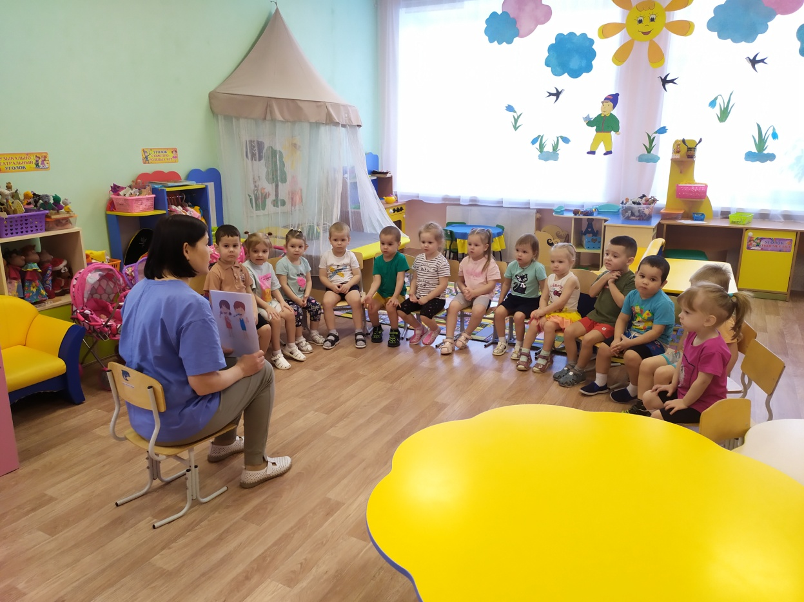
Игровая ситуация «Поймай воду»
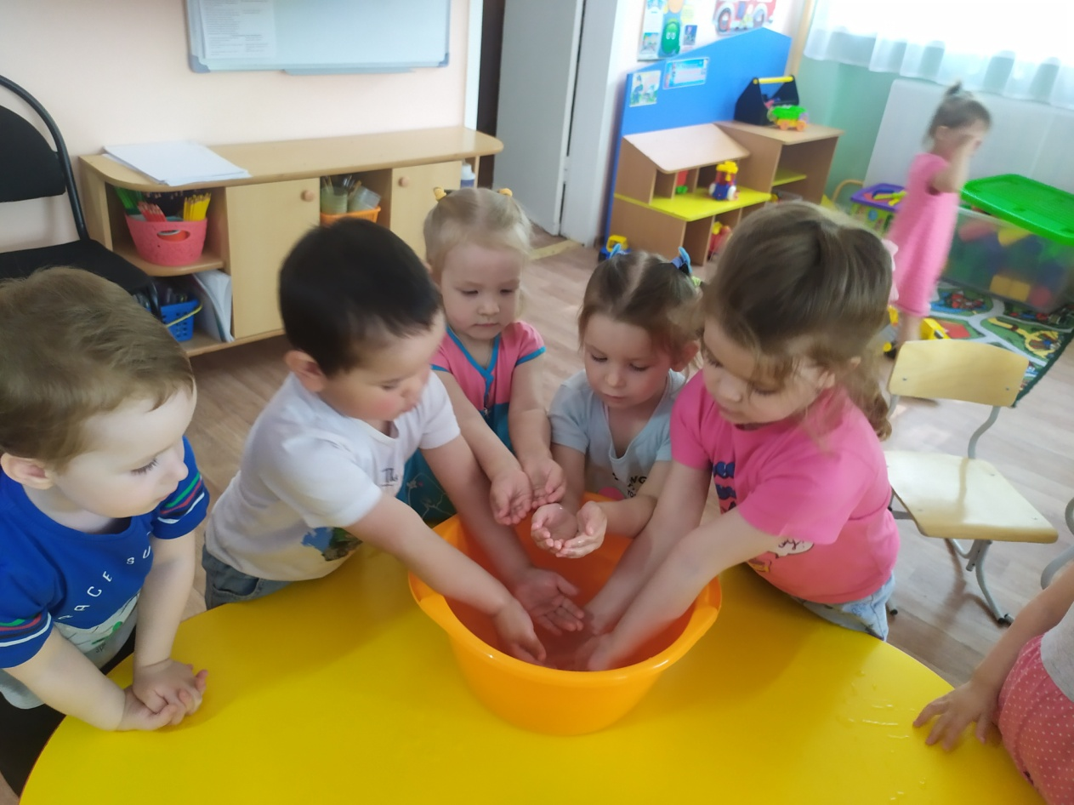
Конспект Беседы «Кому нужна вода»
Цель: уточнить представление о том, что вода необходима всем живым существам (растениям, животным, людям; людям нужна вода для еды, питья, мытья тела и т. д.). Воспитывать бережное отношение к природе, воде.
Предварительная работа: коллективный труд в уголке природы и игрушек (моют игрушки, стирают кукольное белье).
Оборудование: воздушный шар с нарисованными глазками и ртом, посудка разной формы, разноцветные камушки.
Методические приемы: беседа, показ, рассматривание картин, сюрпризный момент, опыты с водой.
Воспитатель. Ребята я вам загадаю загадку, а вы постарайтесь отгадать. Мы узнаем, о чем будем говорить сегодня.
Если руки наши в ваксе,
Если на нос сели кляксы.
Кто тогда нам первый друг
Снимет грязь с лица и рук?

Раздается стук в дверь, воспитатель вносит Капельку (воздушный шарик наполненный водой и завязанный, на нем нарисованы глаза и рот, носик)
Капелька. Здравствуйте, детишки. Я пришла к вам в гости. Мама Туча разрешила мне погулять. Дети. Здравствуй, Капелька. Воспитатель. Оставайся с нами Капелька. Давайте все вместе обойдем группу, чтобы выяснить, кому и зачем нужна вода? Капелька останавливается около растений в уголке природы. Капелька. Ребята, скажите, нужна ли вода растениям и почему? Дети. Да, без воды растения погибнут. Вода нужна для того, чтобы они росли. Воспитатель. Дети давайте вместе польем цветы (дети берут маленькие лейки и поливают). Капелька. Чем занимается Светлана Владимировна (младшей воспитатель)? Дети. Она моет посуду и полы. Капелька. Правильно, ей надо очень много воды, чтобы посуда была чистая. Дальше идя по группе, останавливается в игровом уголке. Капелька. Дети, что вы вчера делали, так — что игрушки стали такими чистыми и веселыми? Дети. Мы помыли все игрушки, постирали белье. Воспитатель. Давайте немного отдохнем и сделаем физкультминутку.
Полон мыла таз (руками машут) Ты не трогай, Катенька (пальчиком грозят) Мыльной ручкой таз. А водичка пенится,
Катенька помоется (дети имитируют)
Причешется, оденется и пойдет гулять.
Капелька. Дети, что за трубы и краны здесь у вас около раковины?
Воспитатель. Капелька, посмотри , вот по этим трубам течет вода к нам в группу. Здесь мы моем лицо и руки. Правда, ребята! Но пить ее нельзя, воду нужно прокипятить, прежде чем пить.
Дети. Мы пьем только кипяченную воду.
Капелька. Дети, я предлагаю вам немного поиграть. Посмотрите, какая у меня красивая посуды с разными формами. Сейчас разольем воду по этим формочкам. Кто хочет нам помочь? (Дети принимают активное участие).
Воспитатель. (Разливая воду объясняет детям)
Ребята, вода может принимать разные формы. Посмотрите, вода прозрачная, через нее все видно, она бесцветная, бывает холодной, чистой, грязной.
Воспитатель. Я вам предлагаю с помощью воронки разлить воду в понравившиеся вам формочки. Ребята, как вы думаете, почему нужно разливать аккуратно, не торопясь ? Дети. Вода может разлиться на стол или на пол.
Капелька. Какие вы дети молодцы, аккуратные в работе. Вы так старались, что почти ничего не пролили. Ведь мы с вами знаем, что воду нужно беречь и поэтому я предлагаю, всю воду снова налить мне в мой шарик. Я заберу ее с собой и расскажу своей маме Туче, что я была сегодня в гостях у таких замечательных детей. Мне у вас очень понравилось, можно я еще раз приду в гости и приведу с собой своих друзей.
Дети. До свидания.
Воспитатель. Мы теперь с вами знаем, что вода нужна всем: людям, растениям, животным. А еще мы знаем, что воду нужно экономить.

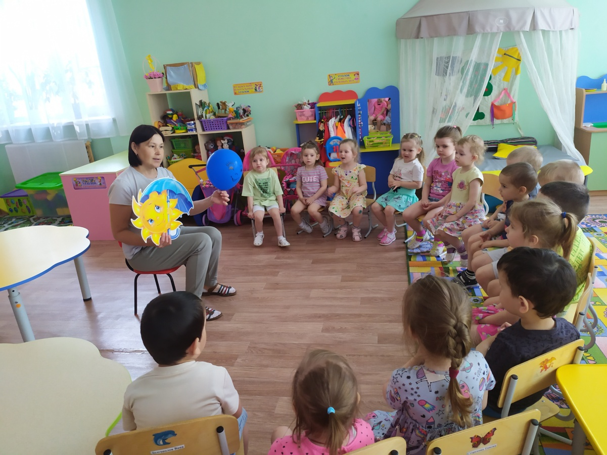

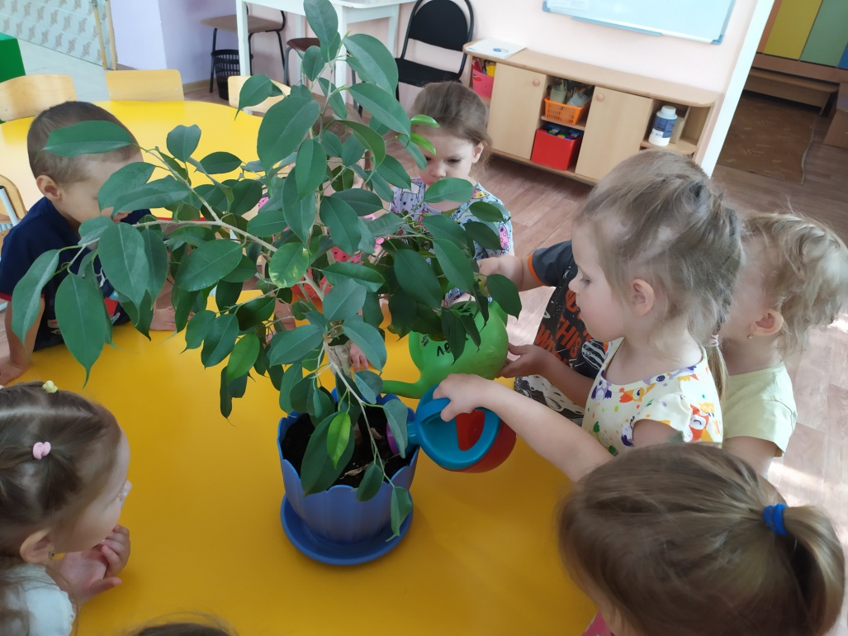

Дидактическая игра: «Разрезные картинки»
Цель: закрепить знания о воде, о водоемах и их обитателях.
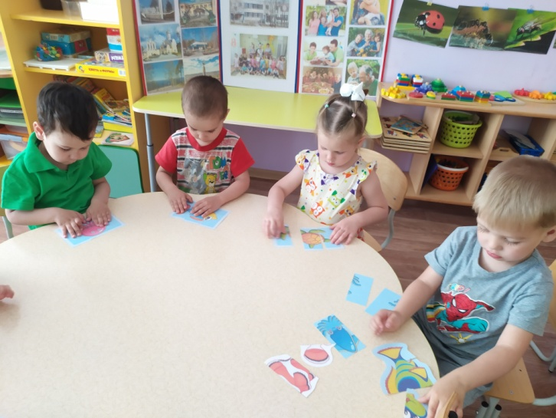

КОНСПЕКТ ИНТЕГРИРОВАННОГО ЗАНЯТИЯ В МЛАДШЕЙ ГРУППЕ «ВОЛШЕБНАЯ КАПЕЛЬКА»
ЦЕЛИ:
Познакомить детей со свойствами воды (чистая, грязная, без вкуса, без запаха).
Закрепить знания детей об использовании воды в жизни людей.
Воспитывать любовь к природе, бережное отношение к воде.
ОБОРУДОВАНИЕ И МАТЕРИАЛЫ:
солнышко (из цветного картона);
туча (из цветного картона);
капля (из цветного картона);
стаканчики с водой: 2 больших и маленькие;
кисточки с набранной на них краской (на подносе);
карандаши; листы белой бумаги (для рисования);
ХОД ЗАНЯТИЯ:
1. Воспитатель и дети рассаживаются полукругом на ковре.
В руках у воспитателя солнышко.
─ Детки, посмотрите, что это у нас такое: яркое, тёплое, лучистое? (дети - солнце)
Вот как солнышко встает,
Выше, выше, выше.
(Поднять руки вверх. Потянуться)
К ночи солнышко зайдет
Ниже, ниже, ниже.
(Присесть на корточки. Руки опустить на пол)
Хорошо, хорошо,
Солнышко смеется.
А под солнышком нам
Весело живется
(Хлопать в ладоши. Улыбаться)
─ Но вот появилась на небе большая туча! (воспитатель закрывает часть солнышка.) Она чуть не закрыла наше солнышко! А из тучки кто-то выпрыгнул! (Показать каплю.)
─ Посмотрите-ка, кто это к нам в гости пришел? (Капелька воды).
─ Эта капля жила в туче. Скажите, а где ещё могут жить капельки? (дети в ручейке, в речке, в луже, в кране).
─ Да, там, где вода, таких капелек очень, очень много.
─Ребята, а мне капелька на ухо прошептала, что она хочет попить водички, чтобы подрасти. Давайте ей поможем.
─ Дети, посмотрите, а у нас здесь есть два больших стакана с водой.
(1 стакан с чистой водой, а 2 стакан с грязной)
─ Посмотрите, какая вода в стаканчике? (дети - чистая, прозрачная). Ребята, а где бывает чистая вода? (дети - в кране, в бутылке, в роднике). Эту воду пьют, готовят суп, компот, чай.
─ А в этом стаканчике, какая вода? (дети - грязная). А где у нас бывает грязная вода? (В луже, на улице). Эту воду можно пить? (ответы детей: нет, нельзя)
--Правильно. Какую же воду можно пить? (ответы детей: только чистую)
─ Давайте вместе с капелькой попьем водички? (дети пьют воду из маленьких стаканов.) Понравилась вам чистая водичка? (дети: да.) Она не сладкая, как чай. Она не солёная, как суп.
Вывод: Ребята значит у чистой воды нет вкуса, но её очень приятно пить. (дети: да)
--А теперь понюхайте водичку, чем она пахнет? (дети: ничем).
Вывод: Правильно ребята вода без запаха.
Воспитатель раздаёт детям кисточки с набранной краской.
─ А ещё чистую водичку можно покрасить в разные цвета. Опустите каждый свою кисточку в свой стаканчик с водой. Что вы видите? (дети: водичка окрасилась, стала цветной.) Правильно. Капельке очень понравилось, какая красивая у вас получилась водичка! А теперь положим кисточки обратно на поднос.
--Вывод: Что можно сделать с водой? (дети: закрасить). Да, в воде может раствориться краска.
─ Ребята, идите сюда, посмотрите, на небе опять появилась тучка. А что бывает, когда на небе много туч? Что капает с неба? (дети: дождик.)
─ Правильно, идет дождь, с неба падает много-много капелек. Покажите, как капают капли на ладошку? (Указательным пальцем ударяют по открытой ладони.)
( включить музыку «звуки дождя»)
Капля раз, Капля два ( прыжки на носочках, руки на поясе).
Очень медленно сперва.
А потом, потом, потом
Все бегом, бегом, бегом.
Мы зонты свои раскрыли (развести руки в стороны).
От дождя себя укрыли (сомкнуть руки над головой полукругом)
─ Ребята, капельке очень понравилось с нами играть, но посмотрите, она заскучала. Она одна и ей скучно без своих подружек; вас много, а она одна. Давайте мы с вами нарисуем ей подружек, таких же капелек. Когда много капелек бывает? (дети: когда идет дождь).
─ Вот мы с вами сейчас и нарисуем дождик. Дети рисуют, воспитатель помогает кому нужно.
--Молодцы! У нас получился проливной дождь!
─ Давайте подарим наши рисунки капельке. Теперь ей не скучно, у неё стало много-много подружек. Скажем ей «До свидания!» Появляется туча. Капелька и рисунки прячутся за тучу. Смотрите, дети, капелька с подружками спряталась в туче. Но она к нам снова вернётся, когда пойдёт дождик.

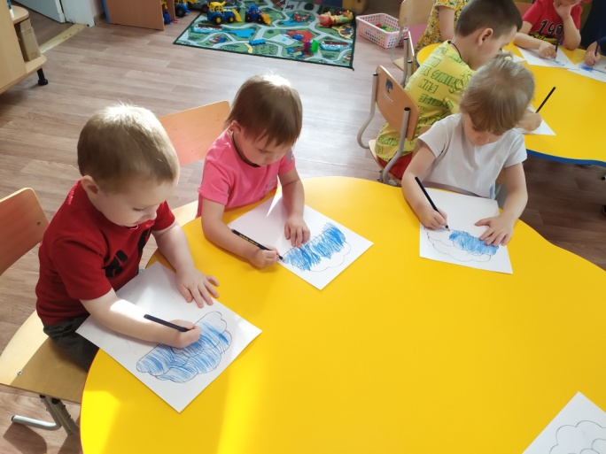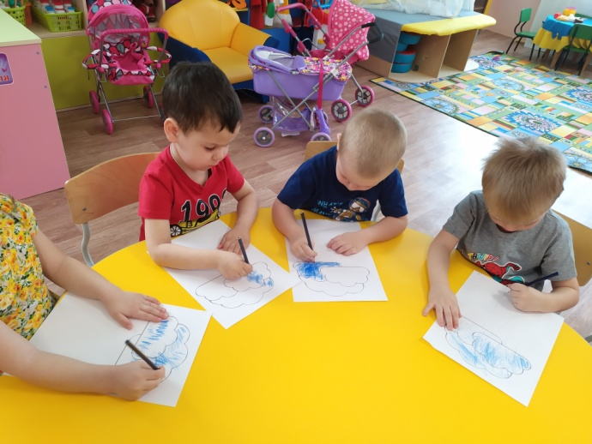

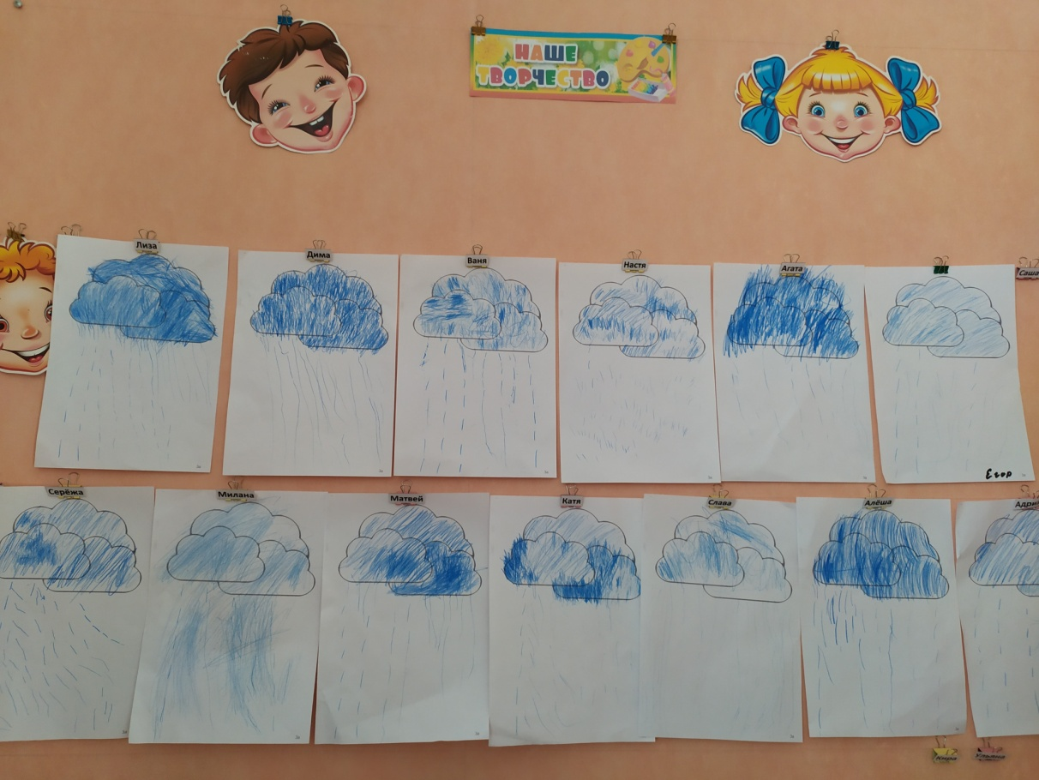

Опыт «Прозрачная вода», «У воды нет запаха и вкуса»
Цель: Знакомство детей со свойствами воды: прозрачность, отсутствие цвета, вкуса и запаха.
Материалы: стаканы с водой, ложки, соль, сахар.
Ход эксперимента:
На столе стоят прозрачные стаканы водой. Воспитатель предлагает ребятам познакомиться с водой: дети рассматривают воду- прозрачная, нюхают – не имеет запаха, опускают в неё кисть – прозрачная.
Затем воспитатель предлагает положить в неё сахар и размешать –сахар растворяется, остаётся прозрачной, становиться сладкой. Затем в другую ёмкость кладут соль и размешивают – растворяется, остаётся прозрачной, становится солёной.
Выводы: Вода не имеет ни цвета, ни запаха, ни вкуса. Прозрачная, является растворителем – может растворить сахар и соль, приобретая их вкус.
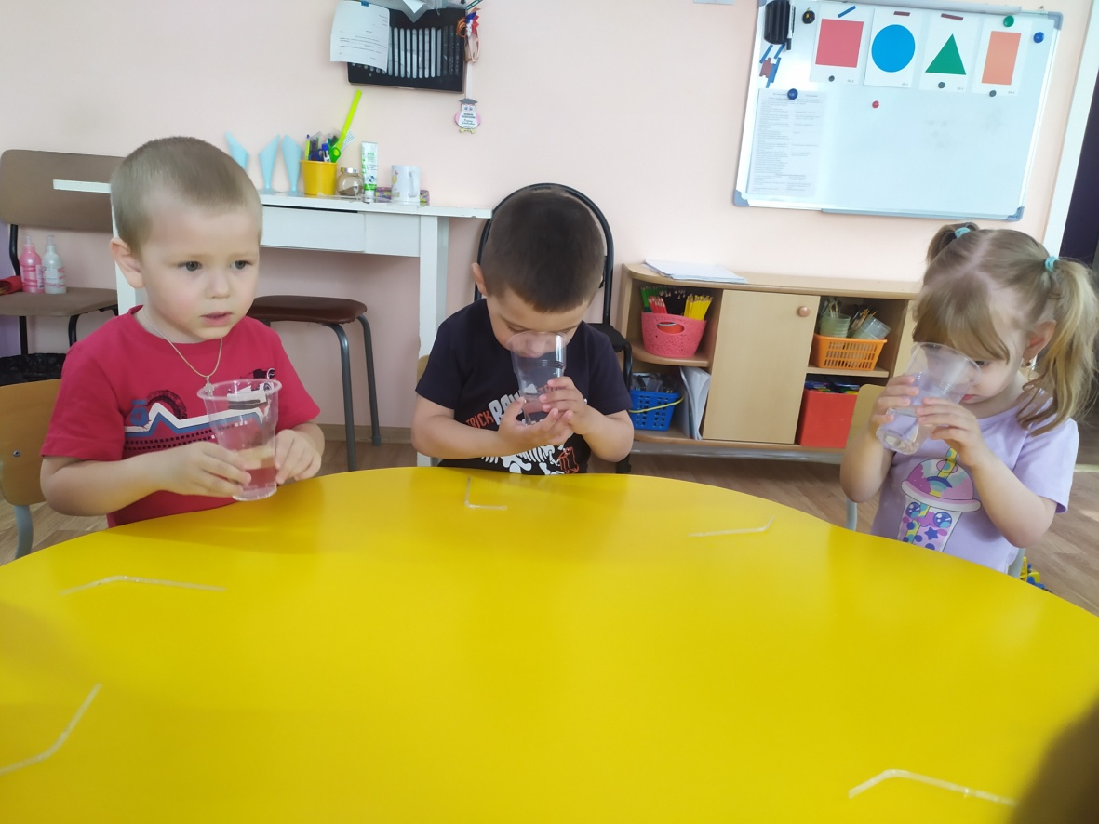
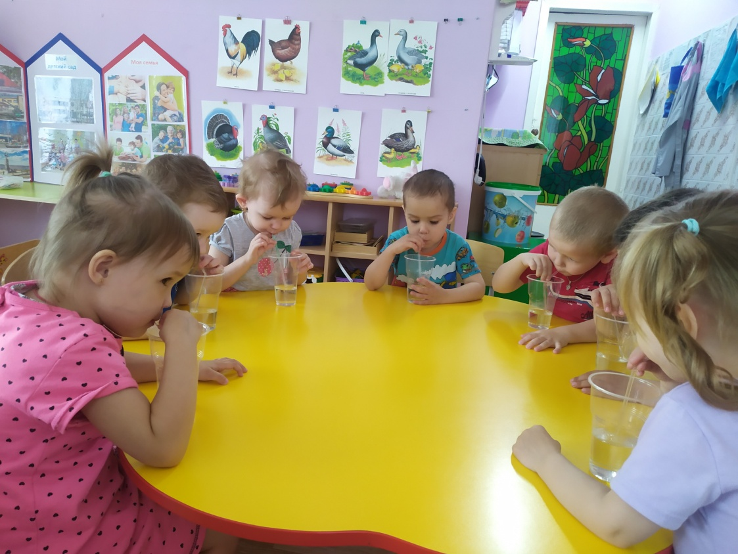

Опыт «Окраска воды»
Цель: Знакомство детей со свойствами воды: окрашивание с помощью гуаши.
Материалы: прозрачные стаканы с водой, гуашь 3 цветов, кисть.
Ход эксперимента
Воспитатель приносит в группу три прозрачных стакана с водой, гуашь трёх цветов, кисть.
Ребята закрепляют свои знания: рассматривают воду- прозрачная, нюхают – не имеет запаха, опускают в неё кисть – прозрачная.
Теперь воспитатель в каждый стакан добавляет краску. Заостряет внимание на том, что вода приобретает тот цвет, какого цвета краску мы в неё добавляем. Желтая краска окрашивает воду в жёлтый цвет. Синяя краска – в синий, зелёная – в зелёный.
При этом вода теряет свои свойства – перестаёт быть прозрачной, приобретает цвет.
Вывод: вода окрашивается в тот цвет, какую краску мы добавляем. Теряет свою бесцветность и прозрачность.
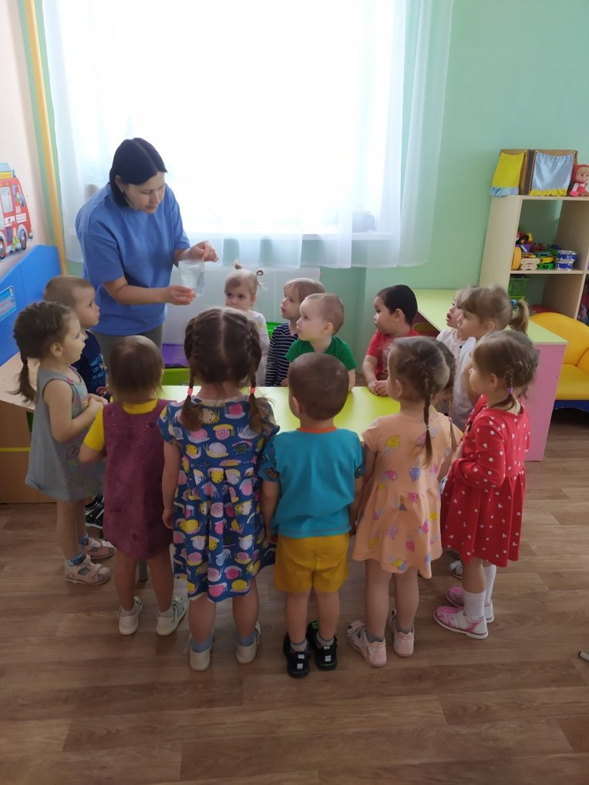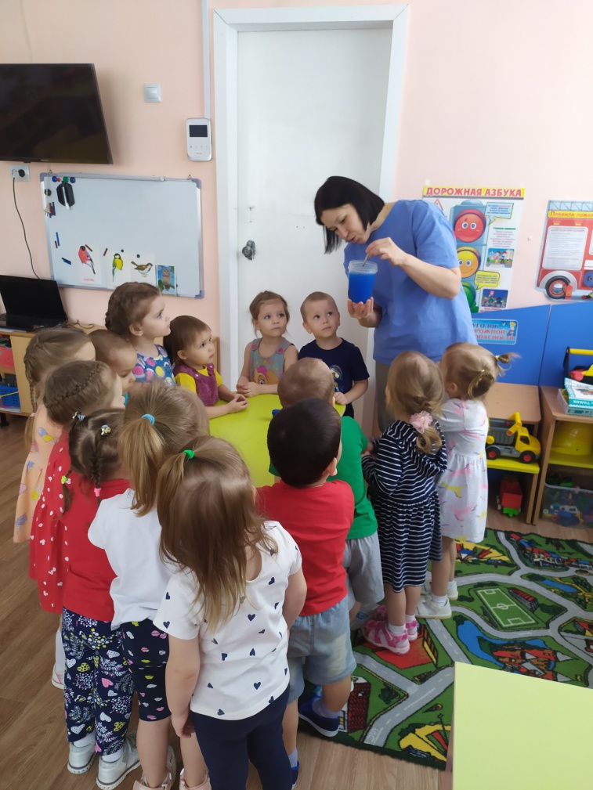

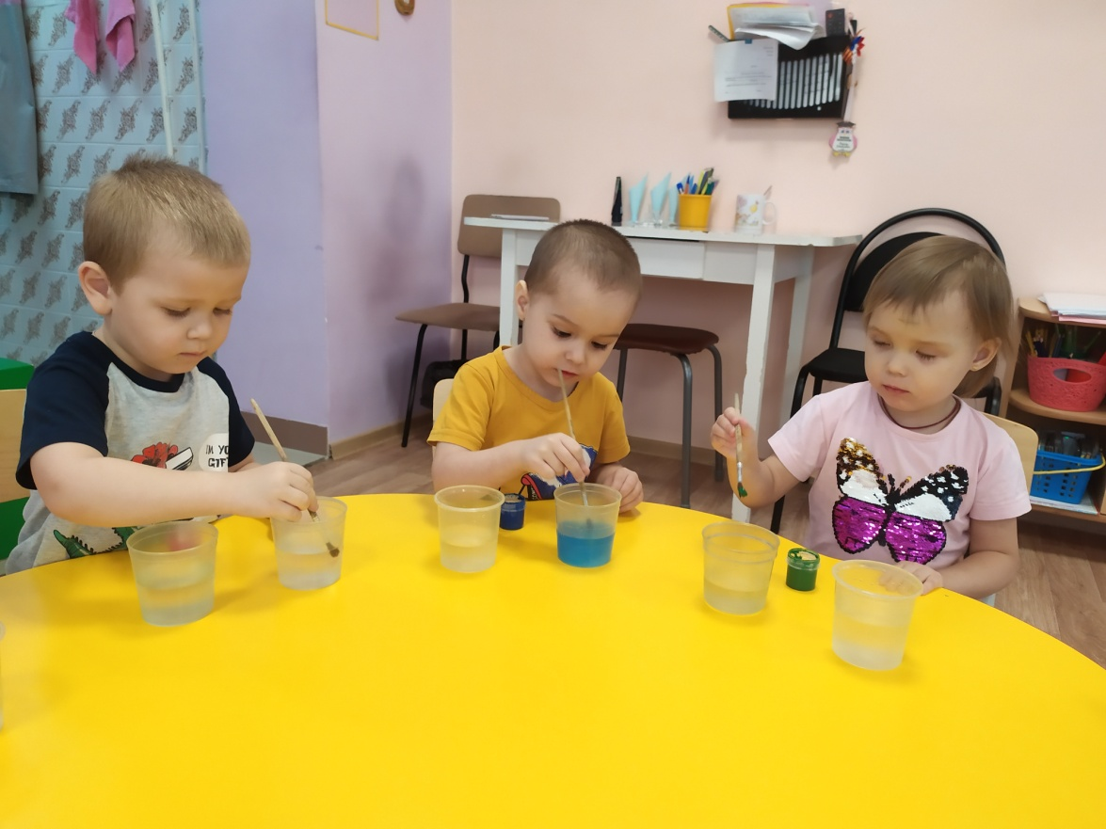

Игра «Доскажи слово»
Цель: закрепление полезных свойств воды для человека.
Ход игры: Воспитатель зачитывает предложение, а последнее слово не говорит – его дополняют дети по смыслу выражения.
1. Чтобы чистым быть всегда, людям всем нужна … (вода)
2. Чаще мойся – воды … (не бойся)
3. Мойте руки перед едой, будете … (здоровы)
4. Чистая вода – для микробов … (беда)

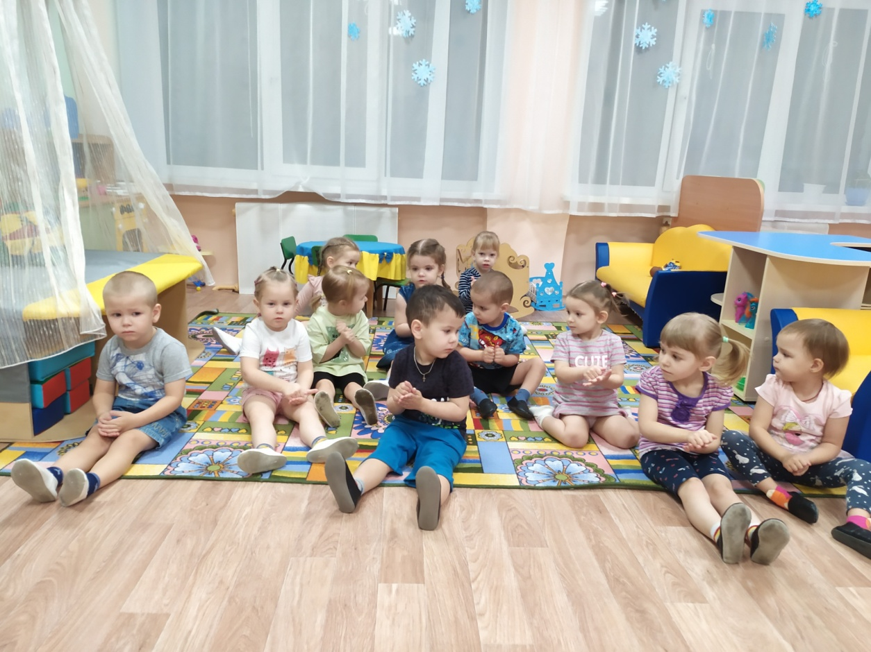

Конспект занятия «Купание куклы Кати».
Цель занятия: Помочь детям запомнить и употреблять в речи название предметов, действий, качеств: ванночка, мыло, мыльница, полотенце, намыливать – смывать мыло. Вытирать, горячая, холодная и теплая вода. Познакомить детей с предметами личной гигиены, дать понять, для чего они нужны, как ими пользоваться.
Задачи занятия:
- Воспитательная: воспитывать культурно-гигиенические навыки детей.
- Обучающая: учить дошкольников называть названия предметов, действий, познакомить с предметами личной гигиены, формировать активный словарь.
- Развивающая: развивать внимание детей, их наблюдательность, память, речь, умение отвечать на простые вопросы.
- Воспитывать интерес дошкольников к бытовым процессам, бережное отношение к игрушкам.
Материалы и оборудование:
Кукла, тазик с водой, предметы личной гигиены, картины с изображением умывания.
Методы и приемы:
- Словесный: вопросы воспитателя, художественное слово.
- Наглядный: показ картинок, показ умывания куклы.
- Игровой: укладывание куклы спать.
- Сюрпризный момент.
Новый материал:
- Знакомство с предметам личной гигиены.
- Словарная работа: намыливать, смывать, горячая и холодная вода, вытирать, мыло, полотенце, мыльница.
- Индивидуальная работа.

Ход занятия
Воспитатель: Сегодня, ребята, мы будем купать куклу Катю. А для этого нам нужны предметы, которые лежат в этом чудесном мешочке. Давайте мы посмотрим, что там внутри.
Воспитатель достает из мешочка мыло, полотенце, мыльницу и ванночку. Спрашивает у каждого ребенка, что это и обьясняет для чего они нужны.
Воспитатель: Молодцы ребята! А сейчас мы с вами вспомним стихотворение о водичке.
Водичка, водичка,
Умой мое личико,
Чтобы глазки блестели,
Чтоб щечки краснели,
Чтоб смеялся роток,
Чтоб кусался зубок.
Стук в дверь.
Воспитатель: Ой, ребята, кто это к нам пришел?
Открывают дверь, смотрят: стоит кукла Катя.
Воспитатель: Эта кукла Катя. Какая она грязная! Она, ребята, что-то говорит. Ребята, Катя гуляла на улице и испачкалась. Что нужно сделать, чтобы Катя была чистой?
Дети: Нужно умыться.
Воспитатель: Правильно, надо Кате умыться. Посмотрите, вот у меня на столе два тазика с водой. В одном тазике горячая вода, в другом холодная. Я смешаю горячую и холодную воду, и будет вода теплая. Этой водой мы и будем купать Катю.
Будет мыло пениться,
И грязь куда-то денется.
Теплую водичку льем на нашу Катю.
Глаз, купайся, шейка, мойся;
грязь, смывайся хорошенько!
Воспитатель: Ребята, посмотрите, Катя чистая стала, красивая. А вода в ванночке грязная и мыльная, ее надо вылить. Мыло надо убрать в мыльницу, а полотенце повесить на место.
Воспитатель: Ребята, а мы совсем забыли про Катю. Посмотрите, она уже спать легла.
Давайте ей споем песню:
Баю-баю, баиньки,
В огороде заиньки!
Зайки травоньку едят,
Кате спать велят.
Воспитатель: Вот Катя и уснула, и нам пора, ребята. Давайте мы себя похвалим за то, как мы сегодня занимались.
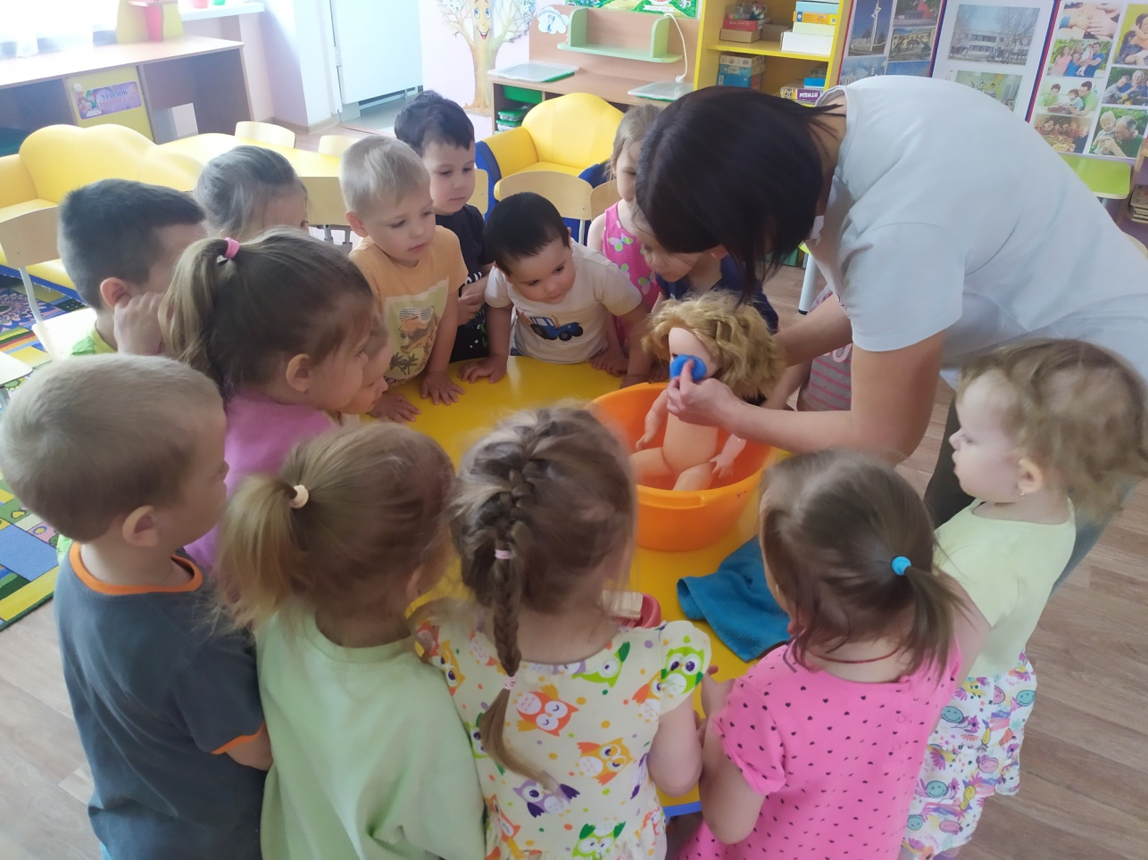

Конспект беседы: «Как растения пьют воду»
Цель: развитие познавательной активности детей дошкольного возраста.
Задачи:
• Познакомить детей со значением воды для роста растений.
• Формировать умение выявлять отношения между объектами окружающего мира.
• Учить детей называть природное явление – дождь.
• Развивать у детей интерес к живой природе, к совместному со взрослым познанию окружающего мира.
• Развивать любознательность.
• Воспитывать любовь к природе, желание познавать окружающий мир.
Материалы и оборудование: полоски бумаги, цветок, вырезанный из бумаги, контейнер с водой, комнатные растения.
Ход занятия:
Ребята, сегодня к нам в гости пришел Зайчик. Он мне рассказал, что у него дома не растут такие красивые цветы, как у нас в группе. И он просит научить его выращивать красивые цветы. Давайте в этом разберемся. В чем тут дело?
Основная часть:
А для этого подойдем к нашему уголку природы. Посмотрите, какие красивые цветы у нас! Как вы думаете, что надо сделать, чтобы растения и цветы росли здоровыми? (Ответы детей).
Правильно, все наши цветы растут в земле, им нужен свет и тепло, а землю мы поливаем водой, чтобы цветы не завяли.
Ребята, так что будет, если растения не получат воду? (Ответы детей).
Вместе с детьми сделать вывод: вода для растений «живая», она помогает им расти. Без воды растения засохнут.
А Зайчик поливал свои цветы? (Обращаемся к Зайчику). Я думаю, что он забывал поливать свои цветы, поэтому они у него и не росли.
Физкультминутка.
А сейчас, ребята, давайте представим себе, что мы цветы.
Спал цветок и вдруг проснулся, (ладони сложить бутоном)
Больше спать не захотел. (ладони раскрыть)
Встрепенулся, потянулся, (руки перекрестить и шевелить пальчиками)
Взвился вверх и полетел. (руки поднять вверх и опустить)
Солнце утром лишь проснется (руки вверх и побежали)
Бабочка кружит и вьется…
Ребята, но растения растут не только у нас в группе, но и на улице. Мы свои поливаем из лейки. А на улице, кто поливает цветы, деревья? (Ответы детей).
Правильно, дождик.
Хотите узнать, откуда появляется дождик?
Проходим к столам. Смотрите, тарелочка с водой – это море. Оно состоит из множества капелек воды. Ветерок на море очень любит играть с капельками воды. Он дует на них.
Дыхательное упражнение: делаем глубокий вдох через нос и выдох через рот. Губы сворачиваем в трубочку. Вот так. (Дуем на тарелочку с водой, как бы образуя волны).
Ветерок так сильно дует, что некоторые капельки долетают до тучки, которая проплывает по небу. (Держать над тарелочкой с водой синюю губку).
И остаются там. И вот когда много капелек соберется в тучке, она становится большой, тяжелой, темной и может начать «плакать». Начинается дождик.
(Губкой впитать воду из тарелочки с водой и отжать ее обратно, проговаривая «кап-кап»).
Действия сопровождать словами стихотворения:
Дождик песенку поет: кап-кап…
Только кто ее поймет: кап-кап?
Не поймем ни я, ни ты,
Да зато поймут цветы,
И весенняя листва, и зеленая трава…
Всех напоит водичкой дождик. Всех напоит водичкой дождик.
А как деревья и растения пьют воду?
Правильно, через корни. Давайте с вами посмотрим, как растения корнями пьют воду.
Дети проходят к столам, где стоит стакан с цветной водой и салфетка (корни). Воспитатель опускает кончик салфетки в цветную воду и на примере этого дети видят, как растения корнями пьют воду.
Делаем вывод: вода помогает им расти, цвести, зеленеть. Без воды растения засохнут.
Зайчик благодарит детей, прощается с ребятами.

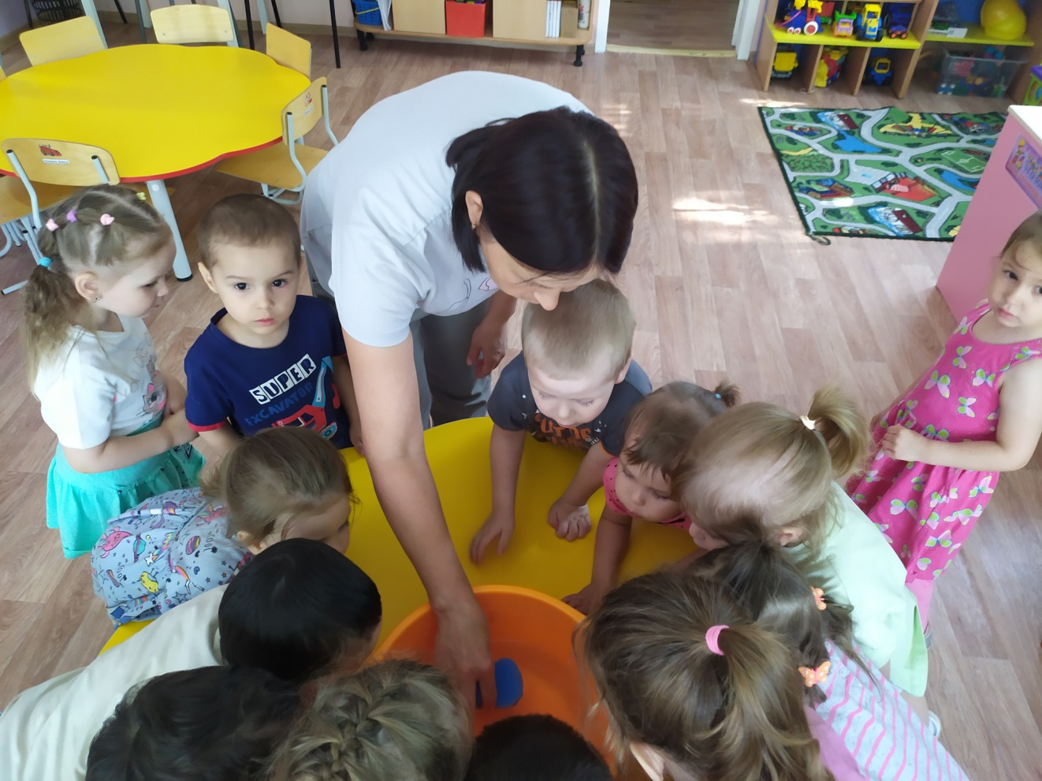

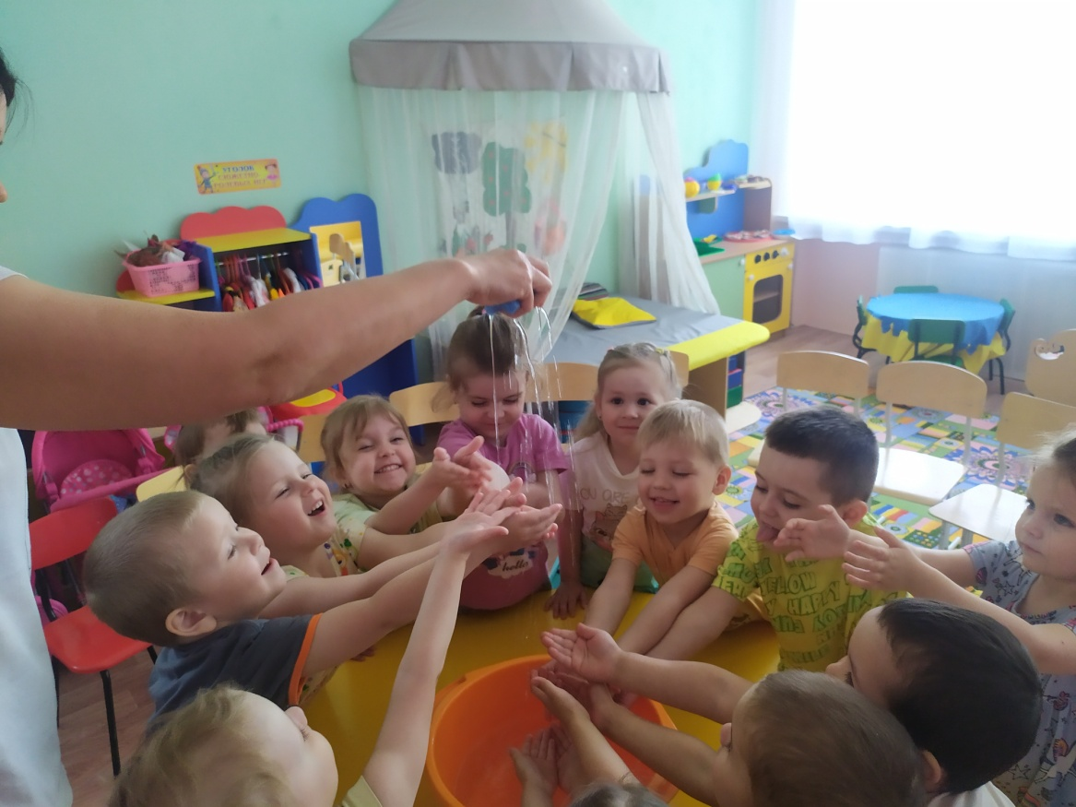

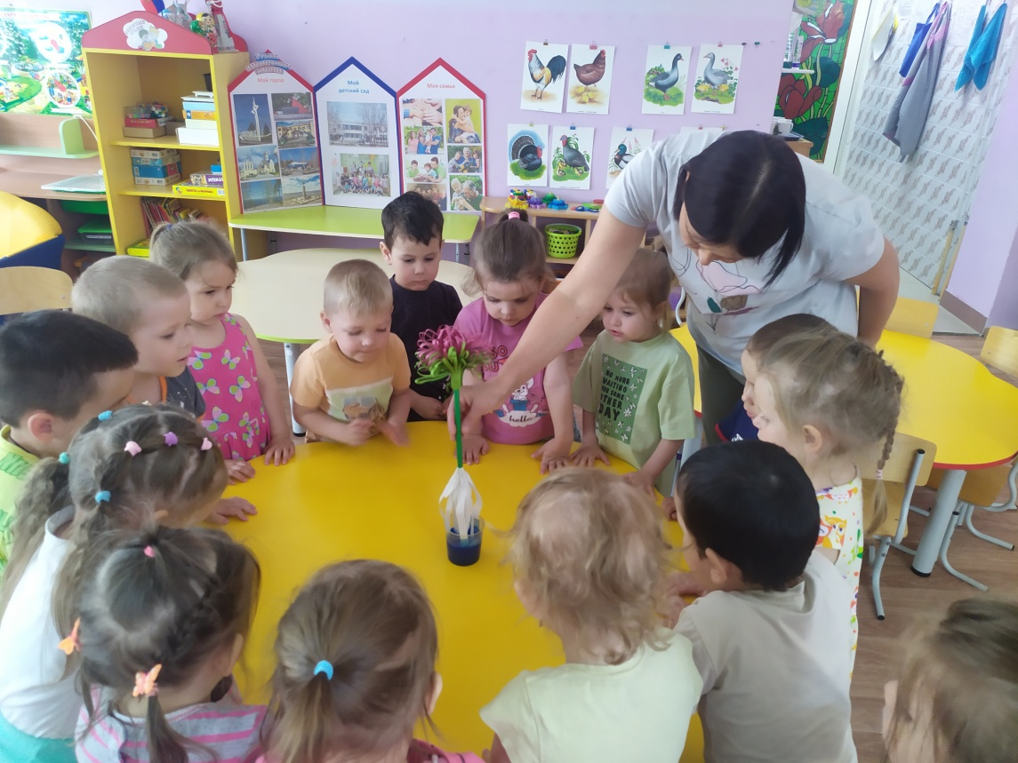

Паспорт проекта
Тема проекта | «Пробуждение природы»
Вид проекта | Творческо – исследовательский
Актуальность проекта | Весной солнце начинает прогревать землю, но погода все ещё стоит переменчивая, тёплые дни вдруг сменяются холодными. Детям трудно распознать приближение весны. Их знания об окружающем мире ещё не настолько богаты и разнообразны, они не настолько наблюдательны в силу своих возрастных особенностей, чтобы заметить малейшие изменения происходящие в природе. Взрослые должны дать необходимые знания детям, научить наблюдать и замечать изменения в природе, беречь и любить природу с малых лет. Воспитание бережного отношения к живой и неживой природе возможно тогда, когда дети будут располагать элементарными знаниями.  Важно расширять кругозор детей, развивать их познавательную активность.
Цель проекта | Формирование представлений о весенних природных явлениях через разные виды деятельности.
Проблема | Дети не имеют достаточных знаний о сезонных изменениях в природе, о признаках весны.
Задачи проекта | Для детей:  Образовательные:  - Уточнить и систематизировать представления детей о весенних изменениях в природе  - Активизировать словарь детей понятиями из темы занятия  Развивающие:  - Развивать стремление общаться со сверстниками в процессе деятельности  - Расширять знания детей о признаках весны, учить устанавливать простейшие связи между условиями наступающей весны  - Развивать познавательную активность, мышление, воображение, коммуникативные навыки, продуктивную деятельность, творческие способности, воспитание творческой инициативы, бережного отношения к окружающей среде  Воспитательные:  - Воспитывать бережное отношение к природе, к ее отдельным явлениям  - Воспитывать уважительное отношение к ответам сверстников  - Способствовать формированию интереса детей к природе  Словарная работа: весна – красна, капель, набухают почки, солнечный, ручьи, вьют гнёзда, проталина, просыпаются от спячки.
Для педагогов:
- Подобрать необходимую информацию и изучить методическую литературу
- Провести мероприятия с детьми (беседы, дидактические игры)
- Организовать выставку детских творческих работ
- Организовать фотовыставку «Интересная весна»
- Разместить необходимую информацию по проекту в родительском чате WhatsApp

Для родителей:
- Принять участие в подготовке к проведению проекта
- Выполнять совместные задания по проекту во время нахождения ребенка дома
- Участвовать в организации итогового мероприятия
- Участвовать в фотовыставке « Интересная весна»
Продукт проекта | Итоговое мероприятие «Встречаем играми Весну» с выставкой творческих работ
Участники проекта | Дети средней группы, родители, воспитатели
Ресурсы проекта | - Информационные: Интернет ресурсы  - Материально – технические: ноутбук, наглядные материалы для беседы, бумага, гуашь, пластилин  - Человеческие: педагог, дети, родители
Сроки реализации | Краткосрочный. Продолжительность с 17.03.2025 по 28.03.2025
Планируемый результат | Дети:  - Выделяют наиболее характерные сезонные изменения в природе  - Знают некоторых птиц  - Рассматривают сюжетные картинки  - Используют все части речи, простые нераспространенные предложения  - Отвечают на вопросы взрослого  - Проявляют бережное отношение к природе  - Участвуют в обсуждениях  - Участвуют в сезонных наблюдениях  Педагоги:  - Повысят профессиональную компетентность в вопросах проектирования педагогического процесса на основе интеграции образовательных областей в рамках реализации ФГОС по теме проекта  - Овладеют методами и приёмами создания модели комплексно-тематического планирования на основе интегративного подхода по теме проекта  - Обеспечат условия для усовершенствования методической базы по данной теме  Родители:  - Проявят интерес к совместной деятельности с ребенком.  - Станут активными участниками реализации проекта.  - Повысят мотивацию к сотрудничеству.

Подготовительный этап проекта: (10.03 – 14.03)
1. Подобрать и изучить методическую литературу по теме проекта.
2.Пополнить развивающую среду:
- Подбор художественной литературы по теме;
- Подбор иллюстраций;
- Подготовка оборудования для опытов.
3. Подготовить информацию для родителей

Основной этап (с 17.03 – 28.03)
План мероприятий по реализации проекта
Сроки | Место в режиме | Мероприятия
17.03 | Первая половина дня | Просмотр презентации «Весна»  Беседа «Весна идёт. Весне дорога»
 | Вторая половина дня | Опыт «Таяние снега» «Можно ли пить талую воду»
18.03 | Первая половина дня | Беседа «Как погода меняется весной?»  Игровая ситуация «Солнечные зайчики»
 | Вторая половина дня | Составление рассказа при помощи опорных картинок «Весна в лесу».  Слушание муз. Г.Фрида «Песенка о весне»
19.03 | Первая половина дня | Беседа «Перелётные птицы»  Рассматривание иллюстраций «Птицы»  Музыкальные игры «Птички и птенчики», «Чей голосок?»
 | Вторая половина дня | Заучивание стихотворения С.Я Маршака Апрель (из цикла «Круглый год»)
20.03 | Первая половина дня | Беседа «Животные весной»  Дидактическая игра «Чей малыш?»
 | Вторая половина дня | Лепка «Зайчик на полянке»
21.03 | Первая половина дня | Словесные игры «Скажи наоборот» «Назови детёныша», «Один – много»
 | Вторая половина дня |  | Просмотр мультфильма «Весенние мелодии»

Сроки | Место в режиме | Мероприятия
24.03 | Первая половина дня | Наблюдение: поиски признаков «Борьбы весны и зимы: изменение погоды в течение дня
 | Вторая половина дня | Заучивание: заклички «Весна – красна приходи», «Жаворонки прилетите»
25.03 | Первая половина дня | Чтение и обсуждение рассказа «Подснежники» С.Вангели.
 | Вторая половина дня | Рисование «Подснежник»
26.03 | Первая половина дня | Беседа: «Безопасность весной»  Пальчиковые игры «Почки, листики, цветочки», «Перелётные птицы»
 | Вторая половина дня | Дидактическая игра «Подбери как можно больше слов – действий», «Подбери как можно больше слов – признаков»
27.03 | Первая половина дня | Ознакомление с народными приметами.  Слушание П.И. Чайковского «Песня жаворонка» из цикла «Детский альбом»
 | Вторая половина дня | Подвижные игры «Гори, гори ясно!», «Перепрыгнем через ручеёк»
28.03 | Первая половина дня | Наблюдение за веточкой тополя  Посадка различных видов семян, лука
 | Вторая половина дня |  | Итоговое мероприятие «Встречаем играми Весну»

Заключительный этап проекта:
1.Оформление выставки творческих работ.
2.Оформление фотовыставки (родители, дети, воспитатель) «Интересная весна».
3. Итоговое мероприятие «К нам весна шагает».

Результаты проекта:
Обогатились представления детей о сезонных изменениях в природе, об отличительных признаках весны, о жизни животных и птиц в это время года.
Дети научились наблюдать и анализировать изменения в природе.
Пополнился словарный запас. Могут использовать полученные знания в художественно – эстетическом творчестве.

Таким образом, проделанная в ходе проекта работа, дала положительный результат не только в познавательном, речевом, но и в социальном развитии детей, а также помогла выстроить взаимодействие и сотрудничество семьи и ДОУ.

Приложение
Конспект беседы "Весна идёт. Весне дорогу"

Цель: уметь называть признаки весны, весенние месяца.
Задачи:
Обучающая: закрепить знания детей о приметах весны, весенних месяцах;
Развивающая: развивать умения детей устанавливать причинно-следственную связь, развивать логическое мышление.
Воспитательная: воспитывать любовь к природе, умения замечать красоту весенней природы.
Материалы: иллюстрации времена года.

Ход беседы:
Воспитатель: Ребята, когда я утром пришла в детский сад, то обнаружила под нашей дверью коробочку. Я предлагаю вам посмотреть, что же в этой коробочке. Но чтобы её открыть нам нужно отгадать загадку.
Зазвенели ручьи,
прилетели грачи.
В улей пчела
первый мёд принесла.
Кто скажет, кто знает,
когда это бывает? (Весной)
Правильно ребята. В этой загадке говорится о весне (воспитатель открывает коробку).
Посмотрите в коробке картинки. Мы с вами должны найти на какой из этих картинок изображена весна.
Для этого нам надо вспомнить признаки весны. Какие признаки весны вы знаете? (солнце греет теплее, распускаются почки, птицы возвращаются из тёплых краёв, тает снег, появляются подснежники и первая травка)
Выставляются все картинки, дети находят картинку на которой изображена весна.
Воспитатель: Почему вы выбрали именно эту картинку? Как вы определили что на ней изображена весна?
Проводится беседа по картине.
- Кто изображён на картине? - Что делают дети? - Откуда появились лужи?
Я предлагаю вам немножко отдохнуть и тоже попрыгать по лужам.
Физминутка "Лужицы".
Дети прыгают через картоны-лужицы.
Любим мы ходить по лужам!
И с дождем мы тоже дружим!
Под зонтом гулять пойдем –
Все мы лужи обойдем!
Воспитатель: Ребята, а вы знаете, что в каждом времени года есть три месяца. У весны есть три весенних месяца.
Ручейки бегут быстрее,
Светит солнышко теплее.
Воробей погоде рад,
Заглянул к нам месяц МАРТ.
По лесам шагал АПРЕЛЬ,
Уже закончилась капель,
Растаял снег, пришло тепло,
И стало вечером светло.
Распускаются листочки,
Солнцу радуются почки.
МАЙ пришёл - весёлый МАЙ,
Пальтецо скорей снимай.
Дети совместно с воспитателем закрепляют название весенних месяцев.
Дидактическая игра "Когда это бывает"
- Солнце землю пригревает и листочки на деревьях распускает.
- Солнце светит, но не греет.
- Птицы улетают в тёплые края, потому что наступает... .
- Мы лопаточки возьмём и в песок играть пойдём, потому что... .
Молодцы ребята, все справились с заданием. Все были внимательны.
О чем мы сегодня беседовали? Какие приметы весны вы знаете? Какие весенние месяцы вы узнали? (ответы детей)

Конспект беседы
«Как погода меняется весной»
Цель: формировать у детей представление о характерных признаках весны
Задачи:
Познание:
Расширять и обогащать знания детей о весенних изменениях в природе;
Воспитывать чуткое и бережное отношение к природе;
Развивать любознательность, память, устойчивое внимание.
Коммуникация:
Воспитывать инициативность и самостоятельность в речевом общении с окружающими;
Обогащать словарный запас воспитанников;
Формировать умение отгадывать загадки.
Ход беседы:
Воспитатель: Ребята, нашу гостью вы сможете назвать сами, если отгадаете загадку:
Тает снежок,
Ожил лужок,
День прибывает,
Когда это бывает?
Весна – замечательное и прекрасное время года, когда природа просыпается и оживает после долгого сна. Вы рады весне? Мы долго ждали весну, значит, какая весна? (Долгожданная).
Ребята назовите признаки весны (тает снег, солнце светит ярче, появляются сосульки, прилетают птицы, текут ручьи, у животных появляются детеныши, распускаются первые цветы). Рассказывание детьми по цепочке с опорой на простые сюжетные картинки.
Назовите весенние месяцы.
Март, апрель, май –
Их не забывай!
Какой сейчас месяц? Март, правильно!
Вы знаете, что бывает начало весны, середина весны и конец весны. Сейчас мы рассмотрим картины и попытаемся определить, к какому периоду весны они относятся (рассматривание и обсуждение)
Первый месяц весны Март. Март открывает весну. В народе март прозвали «Зимобором». Почему? Ещё называют его капельником. Почему?
В марте появляются первые проталины, отсюда и другое название «Проталинник». Что такое проталины (ответы детей)
Прилетают птицы грачи, гнёзда строят. В народе говорят: «Грач на дворе – весна на горе». «Грач зиму расклевал».
Апрель - середина весны. Повсюду тает снег, бегут звонкие ручьи. Апрельские воды будят землю. Апрель в народе называют водолеем: Почему? «Апрель водою славен, почками красен».
Воспитатель: Просыпается река. Что происходит на реке? (Солнце пригревает, лёд трескается, и по реке идут большие и маленькие льдины. Это ледоход!)
Воспитатель: Почему вода называется талой? (Снег тает, превращается в воду, её называют талой).
Воспитатель: Что питает талая вода? (Деревья, траву, цветы)
Май месяц, еще называют в народе цветень, травень и правда именно в мае все расцветает и обновляется.
Как изменилась жизнь растений и деревьев с приходом весны? (Они проснулись, лес оживает. Соки деревьев, согретые весенним солнцем, поднимаются от корней к набухающим почкам. На деревьях и кустах почки набухают, и потом почки раскрываются зелеными молодыми листочками).
Воспитатель: Весной ребята появляются первые цветы, первоцветы а какие вы должны узнать сами. Раз –два-три выросли цветы (сидели на корточках, встаем)
К солнцу потянулись высоко: (тянутся на носочках)
Стало им приятно и тепло! (смотрят вверх)
Ветерок пролетал, стебелёчки качал (раскачивают руками влево - вправо над головой)
Воспитатель: С наступлением весны просыпаются насекомые, которые всю зиму прозимовали под снегом, они спали в листьях, в коре дерева, в щелях домов. Каких насекомых вы знаете? (ответы детей)
А теперь отгадайте загадки о насекомых
Осенью в щель заберётся, а весной проснётся (Муха)
Над цветком порхает, пляшет, Веером узорным машет. (Бабочка)
Нос долог, голос тонок Кто его убьёт, тот свою кровь прольёт. (Комар)
Сок из цветов она берёт и в сотах копит сладкий мёд. (Пчела)
На лугу живёт скрипач носит фрак и ходит вскачь. (Кузнечик)
В лесу у пня суета, беготня Народ рабочий весь день хлопочет. (Муравьи)
Игра весенние слова:
Красивая, весёлая, солнечная, теплая, ранняя, поздняя, средняя, хорошая, дивная, замечательная, интересная, величавая, очаровательная, звонкая, ласковая.
Воспитатель: Я рада, что вы сами нашли убедительные доказательства, что весна прошла через наш город и направилась в лес.

Конспект беседы «Перелетные птицы»
Цель: формировать элементарные представления о жизни птиц в весенний период.
Задачи:
обучающие: уточнить и расширить представления о перелетных птицах, об их жизни в весенний период, о видах гнезд и их размещении;
развивающие: развивать интерес к жизни птиц, воображение, мышление, речь детей, обогащать их словарь;
воспитательные: воспитывать доброе заботливое отношение к птицам.
Ход
Воспитатель: После холодной зимы пришла к нам снова весна.
Весной в лесу всё оживает, просыпается и наполняется тысячами различных звуков. Появляются первые листочки и пробивается молодая травка.
Давайте подышим воздухом весеннего леса
Дыхательная гимнастика
«Вдыхаем аромат леса»
Вдох носом, пауза, под счёт «раз, два, три» выдох ртом.
Воспитатель: Что вы услышали? Чьи голоса были слышны? (Птиц).
Ребята а с приходом весны спешат всегда вернуться домой птицы, которые осенью улетели в тёплые края Их называют перелётными
Давайте ещё раз повторим как называют таких птиц ( перелётные)
Воспитатель: Ребята, а почему птицы улетают в теплые края?
(потому что здесь наступают холода и зимой нет насекомых)
Воспитатель : Раз у нас с вами наступила весна, значит, к нам в гости летят перелетные птицы, а чтобы узнать какие именно, давайте отгадаем загадки:
Всех перелетных птиц черней,
Чистит пашню от червей,
Взад – вперед по пашне скачет,
А зовется птица - …(грач )
Воспитатель: Ребята, есть такое выражение: грачи прилетели, на крыльях весну принесли. Грачи первыми прилетают к нам весной Считается, что с их появлением наступает весна.
Посмотрите на грача.
- Грач – большая птица, скажите какого он цвета? (чёрного)
- На какую зимующую птицу он похож? (ворона)
Обратите внимание, какой большой у него клюв.
- Как вы думаете, чем он питается? (питается червяками, жуками, ).
Воспитатель : А эту птицу всякий знает:
На шесте её дворец,
Червяков птенцам таскает,
Да трещит весь день- …. (скворец)
Воспитатель: Скворец - красивая птица с блестящим черным опереньем. Короткий хвост, длинные крылья, прямой длинный клюв. Питается жучками, мухами, комарами.
Воспитатель: А знаете как красиво умеет петь скворец
( Слушание - пение скворца)
Воспитатель: Я проворна, легкокрыла
Хвост раздвоен словно вилы,
Если я летаю низко,
Значит, дождик где-то близко ( ласточка)
Воспитатель: Ласточка небольшая птица, крылышки у нее длинные, узкие, хвост вилочкой.
Какого цвета ласточка?( чёрная)
Какого цвета у неё грудка ?(белая)
Ласточка ловит комаров и различных мошек
- Кто на ёлке, на суку,
Счёт ведёт: «Ку-ку. Ку-ку?» (кукушка)
Воспитатель: Кукушка – небольшая птица. Какую она имеет окраску?
(пеструю окраску)
Воспитатель: какой у неё хвост (длинный хвост),
Воспитатель: Какого размера клюв? (маленький клюв).
Воспитатель:
Будто солнце он плывет,
Шейку выгибая,
Клювиком воды черпнет,
Высоко взлетая. (Лебедь)
Воспитатель: очень красивая птица
- какая у него шея? ( длинная и тонкая)
Воспитатель: а сейчас я предлагаю вам поиграть
Воспитатель: Из чего птицы строят гнезда (сухих травинок, веточек, соломинок, пушинок)
Воспитатель: Где птицы строят свои гнезда? (на деревьях, на земле, под крышей.)
Грач делает гнездо из тонких прутиков на самой верхушке дерева.
-Где живёт скворец? ( в скворечнике)
- Ласточка селится под крышей домов.
-Лебедь на берегу озера
Дети рассматривают гнёзда
Кукушка, в отличие, от других птиц, никогда не вьет гнезда,( дети садят кукушку на ветку дерева)
Воспитатель: ребята, а когда гнезда готовы какая следующая забота у птиц? (откладывать яйца, высиживать птенцов, кормить их)
Физ. минутка:
Мы к лесной полянке вышли,
Поднимая ноги выше,
Через кустики и кочки,
Через веточки, пенечки.
Очень долго мы шагали,
Много птичек повстречали.
По лесу они летают,
Свои песни распевают
– Чик – чирик, чик – чирик!
Буйный ветер налетел, (руки вверх, раскачиваемся из стороны в сторону)
Птичек унести хотел.
Птички спрятались в дупло (закрываем голову руками)
Там не тронет их никто.
Воспитатель: Кто знает, как как нужно обращаться с птицами ?
Дети: — Нельзя стрелять в птиц из рогатки, потому что можно их поранить.
— Нельзя разрушать гнёзда, потому что птицы выводят в них птенцов.
— Нельзя уничтожать насекомых, потому что птицы питаются насекомыми.
Подведение итогов
Воспитатель: - как называются птицы , которые осенью улетают в тёплые края, а весной возвращаются?
- Назовите перелётных птиц?

Беседа «Дикие животные весной».
Цель: способствовать обогащению представлений детей об изменениях в жизни диких животных весной, развитию познавательных интересов.
- активизировать словарь по лексической теме
- формировать умение образовывать существительные в родительном падеже,
- развивать общую моторику и координацию речи с движением, зрительное восприятия
-воспитывать бережное и заботливое отношение к живой природе.
Ход занятия.
Организационный момент.
Воспитатель загадывает загадку:
«Если снег повсюду тает,
День становится длинней,
Если все зазеленело
И в полях звенит ручей,
Если солнце ярче светит,
Если птицам не до сна,
Если стал теплее ветер,
Значит, к нам пришла (весна).
Беседа о весне.
- Расскажите, какие изменения весна нам приносит? Назовите помощников весны.
Упражнение на релаксацию.
- А сейчас закройте глазки, поднимите головки к солнышку, подставьте солнышку свои ладошки.
Наше солнышко взошло. Стало здесь нам всем тепло. Солнышко греет нам щёчки, носик, подбородок, ладошки. Вы чувствуете? Подышите солнышком.
Ой, ребята, смотрите, солнечный лучик нам принес письмо.
- Как вы думаете, от кого?
(В конверте приглашение в гости от зверей).
- Мы сегодня отправимся с вами в весенний лес. А вы знаете, как надо вести себя в лесу? Повторение правил поведения в лесу.
Физкультминутка «По дорожке к лесу»
(Дети выполняют движения за воспитателем -шагают, перепрыгивают через ручеёк, идут по камешкам, пролезают под веточками, проходят по бревнышку).
-Вот мы свами и в лесу.
На доске появляется картинка леса.
- А кто нас встретит в лесу? Давайте подумаем, какие животные будут нас встречать?
Воспитатель загадывает загадки, по мере отгадывания на доске помещают иллюстрации животных.
Хвост пушистый, мех золотистый,
В лесу живет, кур в деревне крадёт. (лиса)
Дружбу водит лишь с лисой, этот зверь сердитый, злой.
Он зубами щёлк да щёлк, очень страшный серый ... (волк)
Зимой – бел. Летом – сер.
Характером – несмел. (заяц)
Пышный хвост торчит с верхушки
Что за странная зверюшка?
Щелкает орехи мелко.
Кто же это? ...(белка)
Под соснами, под елками
Лежит клубок с иголками. (ёж)
Хозяин лесной, просыпается весной
А зимой под вьюжный вой
Спит в избушке снеговой. (медведь)
Трав копытами касаясь
Ходит по лесу красавец
Ходит смело и легко
Рога раскинув широко. (лось)
- А как вы думаете, чем занимаются звери в лесу весной?
- Весной от зимней спячки просыпаются медведи. Медведь оголодал, исхудал за зиму. Он ходит по лесу и ищет себе пищу.
- Ест всё, что ему попадётся: прошлогодние жёлуди, орехи, траву, коренья растений.
- Из животной пищи ест насекомых, птиц и их яйца, муравьёв (при этом разрушает муравейники), мелких зверьков. А также очень любит рыбу.
В конце зимы, в самую лютую стужу у медведиц рождаются медвежата. Рождаются они слепыми и весят всего полкило. Греются малыши возле матери и молочко посасывают. Так и лежат до весны.
А весной медведица выводит своих медвежат из берлоги. Она учит их находить себе корм.
- А какие ещё животные просыпаются весной?
Рано весной просыпаются ежи. За время зимней спячки они тоже похудели. Весной ежи начинают усиленно питаться насекомыми, дождевых червей, птичьи яйца, лесных и полевых мышей.
Весной ежихи выводят потомство. Она готовит для них хорошо выстланное травой гнездо. Своих детёнышей ежиха кормит молоком. Как называются детеныши ежихи?
- Ребята, что общего в жизни медведя и ежа?
Не забудем и про белку.
-- Поздней весной белка выводит потомство. А как называются детки белочки? А какая окраска у белочки?
- Знаете ли вы ещё зверя, который меняет свою окраску?
Да, заяц меняет цвет своей шёрстки в зависимости от времени года. Зимой он покрыт белой шерстью, а в другие времена года серо-коричневатый. Весной у зайчихи появляется потомство. Зайчата рождаются зрячими, в тёплых шубках. Мама-зайчиха покормит их и убегает от них. А зайчата разбегаются и прячутся под кустами. Лежат там тихонечко, не пищат. А то вдруг ястреб заметит или лиса на след нападёт. Вот бежит другая зайчиха. Увидела зайчат, накормила их и дальше побежала. Так уж повелось у зайчих: всех зайчат общими считают.
Весной рождаются детёныши и у лисы. Лиса роет или находит себе готовую нору. В ней и выводит своё потомство. А как называются детки у лисы?
И у волчицы в логове появляются 2-3 волчонка. Как и все звери она вскармливает их молоком. Когда молодые звери подрастают, родители учат их охотиться и скрываться от врагов.
Все звери весной линяют. Свою теплую зимнюю шубу они меняют на лёгкую летнюю.
Развитие координации речи с движением «Звериная зарядка».
Раз — присядка, два — прыжок.
Это заячья зарядка.
А лисята как проснуться- (кулачками потереть глаза)
Любят долго потянуться-(потянуться)
Обязательно зевнуть- (зевнуть, прикрывая рот ладошкой)
Ну и хвостиком вильнуть- (движение бедрами в стороны)
А волчата спинку выгнуть - (прогнуться в спине вперед)
И легонечко подпрыгнуть- (легкий прыжок вверх)
Ну, а мишка косолапый- (руки полусогнуты в локтях, ладошки соединены ниже пояса)
Широко расставив лапы- (ноги на ширине плеч)
То одну, то обе вместе- (переступание с ноги на ногу)
Долго топчется на месте- (раскачивание туловища в стороны)
А кому зарядки мало — начинает все сначала.
Игра «Правда-неправда»
(Воспитатель произносит предложения, а дети, если согласны с ним, то хлопают в ладоши и произносят: да-да-да. Если не согласны, то топают ногами и кричат: нет-нет-нет)
- Весной животные линяют.
- Зайчата рождаются слепыми и голыми.
- У белки и зайца меняется окраска шерсти.
- Многие животные весной выводят потомство.
- Ежи весной впадают в спячку.
- Весной после долгого зимнего сна просыпаются медведи, ежи, ящерицы, змеи, лягушки.
Угадай, чей домик? А чьи это дома? (На доске картинки: нора, берлога, дупло, куст)
Организация окончания занятия.
- Кого встречали в лесу?
- Как их назвать одним словом?
- А теперь давайте тихо уйдём из леса так, чтобы не потревожить животных.

Конспект беседы: «Безопасность весной».

Цель: Формирование у детей понятия безопасность и необходимости соблюдения правил безопасности.
Задачи:
Закреплять знания детей о весенних изменениях в природе;
Закреплять и расширять знания и представления детей о правилах безопасности весной;
Воспитывать культуру безопасного поведения;
Воспитывать бережное отношение к своему здоровью.
I. Организационный момент.
Какое время года изображено на картинке? Почему вы думаете, что это весна?
Д/и «Признаки весны» (дети по кругу передают солнышко и называют признаки весны)
Давайте вспомним какие опасности нас ожидают весной.
1. Картинка Сосульки
Что изображено на картинке?
Под крышами домов играть и ходить весной опасно!
Почему весной опасно ходить под крышами домов?
Выберите знак, который соответствует этой картинке. (знак-Осторожно, сосульки)

2. Картинка Весенний лед

Как вы думаете, какое правило безопасности нарушил мальчик?
Солнышко греет весной ярче, лёд на реке становиться тонкий, может треснуть, поэтому ходить и играть весной на льду нельзя!
Выберите знак, который соответствует этой картинке. (знак-хождение по льду запрещено)

3. Картинка Весенние кораблики (разрезная)
Я предлагаю вам составить картинку и рассказать, что делают дети?
Какое правило безопасности нарушили дети? (нельзя весной пускать кораблики по воде одним)
4. Картинка Скользкая дорожка
Посмотрите на картинку и скажите, о каком правиле безопасности рассказывает нам эта картинка?
По скользким дорожкам ходить опасно, можно упасть сломать ногу или руку. А чтобы дорожки были не скользкими нужно посыпать их песком.
Выберите знак, который соответствует этой картинке. (знак-Осторожно, скользкая дорога)

Экспериментирование « Почему снег тает»
Цель: расширить представления детей о свойствах снега и льда.
Задачи: учить детей понимать связь между температурой воздуха и состоянием льда и снега.
Продолжать формировать представления детей о здоровье.
Воспитывать, организовывать интерес к экспериментированию.
Развивать словарь детей (слова, определяющие свойства снега)
Материалы и оборудование: коробка с загадками, ведерко со снегом, лед, прозрачный стакан.
Предварительная работа: игры со снегом, беседы, лепка снеговиков.
Ход занятия.
1. Ребята, посмотрите, что это за коробка? Хотите узнать, что в ней
Дети: да
Для этого нужно отгадать, что спряталось под листочками. Готовы отгадать?
Дети: да
Ну что ж, слушайте внимательно!
Тихо, тихо как во сне падает на землю …… снег
С неба все скользят пушинки, серебристые ……. снежинки
Словно в белый пуховик нарядился ……. снеговик
Рядом снежная фигурка, эта девочка ….. снегурка
На снегу то посмотри, с красной грудкой ……. снегири
Все бегут вперегонки, все хотят играть в ……. снежки
Снег на полях, лед на реках, вьюга гуляет, когда это бывает? …… зимой
Молодцы, все загадки вы отгадали! И теперь можно заглянуть в коробку!
Посмотрите, что это?
Дети: снег, лед
А давайте это проверим? Положите немного снега на ладошку и скажите, какой он и что с ним происходит?
Дети: снег холодный, белый, мокрый, липкий …
А что с ним произошло на ваших ладошках?
Дети: Он растаял и превратился в воду.
Как вы думаете, почему?
Дети: потому, что ладошка теплая
Правильно, снег в тепле превращается в воду.
Ребята, а теперь возьмите лед. Скажите, какой он?
Дети: холодный, твердый, прозрачный …
Что происходит со льдом у вас в ладошках?
Дети: он тает
Почему, как вы думаете?
Дети: потому что в тепле лед тоже тает
Ребята скажите, а что тает быстрее, снег или лед?
Дети: снег
Правильно, посмотрите, снег растаял и превратился в воду, а лед еще не растаял, так как лед толще и тверже.
Ребята, хотите превратиться в снежинки? Представьте, что на улице снегопад, снежинки парят в воздухе, кружатся, танцуют…(дети двигаются под стихотворение и музыкальное сопровождение)
Белый снег пушистый
В воздухе кружится
И на землю тихо
Падает, ложится.
Давайте сольем, образовавшуюся воду в стеклянную банку и посмотрим, какая вода?
Скажите, какая она?
Дети: грязная, мутная.
Поэтому ее пить нельзя и снег есть нельзя!
Ребята, скажите, что можно делать из снега?
Дети: Ответы детей.
Подведение итогов: О каких свойствах снега и льда вы сегодня узнали?
Можно ли пить талую воду?

Конспект по развитию речи «Составление рассказа по опорным картинкам Весна в лесу»
Задачи:
- Обогащать словарный запас по теме «Приметы весны». Активизировать речь детей по теме.
- Продолжать учить передавать словесное изображение явлений действительности, путем перечисления его признаков, используя в речи, яркие образные сравнения, определения, выраженные прилагательные и причастия..
- Учить подбирать слова-определения к существительному
- Учить отвечать полными предложениями; составлять предложения о весне с опорой на сюжетные картинки, и распространять составленные предложения (учить составлять распространенные предложения)
- Упражнять в изменении слов при помощи суффиксов; в правильном употреблении слов- антонимов
- Развивать умение соотносить знаковые символы с образами;
- Отрабатывать интонационную выразительность речи
Ход образовательной деятельности:
I. Организационный момент.
1. Эмоциональный настрой
— Ребята, посмотрите друг на друга — у всех приветливые лица? Для начала давайте поприветствуем друг друга. Для хорошего настроения подарим друг другу самую добрую, солнечную улыбку.
Собрались все дети в круг.
Я — твой друг и ты — мой друг!
Дружно за руки возьмёмся
И друг другу улыбнёмся.
II. Основная часть.
- О чем мы будем разговаривать, вы узнаете, отгадав мою загадку:
Ручейки бегут быстрее,
Светит солнышко теплее.
Баба снежная грустна —
В гости к нам идет... (весна)
- Вы правы, сегодня мы с вами поговорим о весне, и не просто поговорим, а создадим картину «Весна в лесу». В создании картины нам помогут знаки-символы, мы с вами вспомним, о чем говорит нам каждый символ. Но сначала давайте разомнем наши язычки и губы, чтобы красиво говорить.
Ши-ши-ши – солнце в небе выше?
На первом предложении педагог дает
образец, проговаривая утверждение вместе с детьми.
Ло-ло-ло – и на улице тепло?
Ки-ки-ки – зажурчали ручейки?
Цы-цы-цы – запели звонко птицы?
Ты-ты-ты – скоро вырастут цветы?
На-на-на – это к нам пришла весна!
1). — Итак, о чем нам говорит первый символ? (символ – солнце, облака) (Весной солнце не только светит, но и греет, небо высокое, голубое, на небе могут быть облака…)
Проводится игра «Сравни и назови».
Солнце желтое, как… (одуванчик, цыпленок, лимон,).
Солнце круглое, как… (мячик, апельсин, колобок).
Солнце ласковое, как… (бабушка, мама, ветерок, теплое море).
Солнце веселое, как… (песенка, клоун,).
Солнце теплое, как … (печка, рукавички, свитер)
Солнце яркое, как… (лампочка, фонарь, звезда)
Солнце жаркое, как… (огонь, костер)
Воспитатель: Молодцы! Вы так хорошо выполнили первое задание.
- Ребята найдите на столе иллюстрацию солнца, облака и приклейте их на нашу будущую картину.
2). – Ребята, обратите внимание на следующий символ (символ — бегут ручьи, тает снег). Что происходит со снегом весной? (Снег становится грязным, тает, бегут ручьи…)
Солнышко пригрело — и вот появились первые проталины.
- Вот они — следы Весны!
-Вставайте в кружок. Я вам буду бросать мячик, говорить, что бывает зимой, а вы отвечаете, что бывает весной и бросаете мне мяч обратно.
Зимой снег белый, а весной. (черный)
Зимой снег чистый, а весной. (грязный)
Зимой дни холодные, а весной. (теплые)
Зимой дни короткие, а весной. (длинные)
Зимой солнце тусклое, а весной. (яркое)
Зимой небо серое, а весной. (голубое, светлое)
Зимой ветер холодный, а ветер весной. (теплый)
Зимой солнце низкое, а весной. (высокое)
Отправляемся дальше!
- Найдите, пожалуйста, проталинки и ручей и приклейте их на картину.
3). – О чем нам расскажет следующий символ? (символ – дерево, цветы) (Весной на деревьях набухают почки, появляются первые весенние цветы – подснежники…)
Игра «Какие почки на дереве»
- Ребята, вы сказали, что на деревьях набухают почки.
Какие почки на березе? – березовые.
Какие почки на дубе? – дубовые.
Какие почки на рябине? – рябиновые.
Какие почки на осине? – осиновые.
Какие почки на клене? – кленовые.
- Вспомните, красивое стихотворение про Снегурочку? (произносим вместе)
Плакала Снегурочка, зиму провожая.
Шла за ней печальная, всем в лесу чужая.
Там где шла и плакала, трогая березы,
Выросли подснежники — Снегурочкины слезы
- Молодцы, ребята, вспомните, почему подснежники так называются? (Потому что появляются из-под снега, на появившихся проталинках)
Не забудьте, дети, что подснежники рвать нельзя, можно только любоваться ими. А кто мне скажет почему?
Найдите деревья и цветы и приклейте их на картину.
4). – Ребята, что нам нужно вспомнить сейчас (символ – животные). Какие изменения происходят в жизни животных весной (Некоторые животные просыпаются от зимней спячки – медведи, ежи; другие животные меняют окраску шерсти – зайцы, лисы, белки; животные выводят потомство).
Игра «Чей малыш?»
Чей малыш лисенок?
Чей малыш медвежонок?
Чей малыш зайчонок?
Чей малыш волчонок?
Чей малыш лосенок?
Чей малыш бельчонок?
- Ребята, найдите животных и приклейте их на картину, подумайте, куда их можно разместить.
5). – Ребята, посмотрите на следующий символ (символ – птицы) (Весной из теплых краев возвращаются перелетные птицы; птицы вьют гнезда, выводят птенцов…)
- А каких перелетных птиц вы знаете?
- Какую помощь мы можем оказать перелетным птицам? (Мы можем сделать для них скворечники)
Ребята, дополним нашу картину перелетными птицами.
- Весна – прекрасное время года, она дарит природе новые краски, звуки. Давайте озвучим стихотворение. Выберите себе любой музыкальный инструмент
Те у кого, свистульки – будут птичками, маракасы- лучики, бубны- ручейки, колокольчики- сосульки)
«Ярко лучики сияют,
За окном сосульки тают,
Ручейки везде бегут,
Птички весело поют»
6). – Ребята, в лесу мы можем встретить еще кого-то, а кто это вы узнаете, если отгадаете загадки:
Скажите-ка, что за букашка?
На ней в черных точках рубашка,
Умеет карабкаться ловко
По листикам божья... (коровка)
Не пчела она, а жалит.
Мед, варенье обожает.
Есть на брюшке полоса.
Кто она, скажи? (Оса)
Вот букашка-работяга.
Целый день трудиться рада.
Ношу на спине своей
Быстро тащит... (муравей)
Что за гость с голодным брюхом
Все звенит у нас над ухом?
Из цветов не пьет нектар,
Покусает нас... (комар)
Целый день в цветках жужжит,
С медом в улей свой спешит.
Много меда запасла
Себе на зиму... (пчела)
На поляне в васильках
Упражнялся он в прыжках.
Жаль, позавтракал им птенчик.
Кто же это был? (кузнечик)
- Как все эти живые существа называют одним словом? (Это насекомые)
- Приклеим последнюю картинку, на сегодня мы закончили создание картины «Весна в лесу».
III. Итог занятия.
«Говорим всегда красиво, смело и неторопливо. Ясно, четко говорим, потому что не спешим.
-Посмотрите на картину. Расскажите, что вы видите на ней. Ответ начинайте со слова «весной». (Весной солнце светит.)
-Как светит солнце весной? (Ярко.)
-Повтори предложение о солнце. Не забудь сказать, как светит солнце. (Весной солнце светит ярко.)
-Что появляется весной? (Весной появляются проталинки.)
-Какие проталинки? (Коричневые.)
-Повтори предложение о проталинках. Не забудь сказать, какие проталинки. (Весной появляются коричневые проталинки).
-Что распускается весной? (Весной распускаются подснежники.)
-Какие подснежники? (Красивые.)
-Повтори предложение о подснежниках. Не забудь сказать, какие подснежники. (Весной распускаются красивые подснежники.)
-Расскажите, что на этой картинке? (Весной бегут ручейки.)
-Какие ручейки? (Весной бегут веселые ручейки.)
Ребята, вы замечательно справились со всеми заданиями! И вот она- красавица Весна!!!

Речевые игры

Цель: Способствовать развитию речевой активности детей через познавательно- игровую деятельность.
Задачи:
Образовательные:
- Закреплять последовательность времён года и их отличительные признаки.
- Закреплять названия и последовательность весенних месяцев.
- Углублять знания о весне и её приметах.
- Продолжать формировать интерес к загадкам.
- Развивать умение классифицировать птиц на зимующих и перелётных.
- Продолжать развивать умение детей связно отвечать на вопросы, используя аргументированную речь.
- Совершенствовать грамматический строй речи: умение образовывать слова при помощи суффиксов, согласовывать существительные с прилагательными и глаголами.
- Совершенствовать умения согласовывать количественные числительные с существительными.
- Совершенствовать умения строить распространённые предложения.

Коррекционно-развивающие:
- Продолжать развивать эмоциональную выразительность речи.
- Развивать память, слуховое и зрительное внимание.
- Продолжать развивать навыки логического мышления, умение сравнивать, анализировать, устанавливать простейшие причинно-следственные связи.
Воспитательные:
- Способствовать созданию положительного эмоционального настроя детей, воспитывать доброту и отзывчивость.
- Воспитывать самостоятельность, ответственность, умение понимать поставленную задачу и выполнять её;
- Воспитывать стремление оказывать посильную помощь, умение быть благодарными временам года.

Д/и «Подбери признак»
На ковролине прикреплён жёлтый круг - солнце, без лучей, рядом разложены жёлтые полоски-лучи. Дети берут полоски, называют какое солнце и прикладывают к нему лучик. (тёплое, яркое, весёлое, озорное, ласковое, радостное, приветливое, золотистое, лучистое, нежное, огненное, блестящее, весеннее, утреннее, жгучее, вечернее и т. д.)

Д/и «Весенние слова»
Каждый ребёнок подбирает существительное к слову весенний, весеннее, весенняя и «убирает комок снега» (капель, дождь, месяцы, день, небо, парк, настроение, ручей, праздник, гроза, лес, солнце, цветы, погода и т. д.). Весь снег растопили, увидели подснежник на проталине и ручей.

Д/и «Подбери действие»
Дети подбирают глаголы и перепрыгивают через ручеёк (бежит, журчит, течёт, звенит, шумит, серебрится, бурлит, льётся, веселит, несётся...).

Д/игра «Сосчитай правильно»
Воспитатель берет сюжетную картинку с изображением цветка, затем дети считают:
Один подснежник, два подснежника,…пять подснежников.
Один одуванчик, два одуванчика, …пять одуванчиков.
Один тюльпан, два тюльпана, пять тюльпанов.
Одна фиалка, две фиалки, …пять фиалок.
Один ландыш, два ландыша, …пять ландышей.
Игра «Назови ласково»
цветок – цветочек
дождь – дождик
солнце – солнышко
трава- травка
ручей-ручеёк
гнездо-гнёздышко
облако-облачко
капля-капелька
перо – перышко
птица-птичка
лист-листик
вода-водичка

Игра «Закончи предложение»
Наступила ранняя …
Ярко светит ….
На деревьях набухают….
Тает ….
На снегу появились …
Побежали весёлые …
Капает с крыш…..
Веселее поют…..
Появляются первые…….
Дети пускают ……
Просыпаются…..
Становиться длиннее….
Ребята, скажите, чем пахнет весна? (свежестью).

Пальчиковые игры
Цель: развитие мелкой моторики и координации движений рук у детей дошкольного возраста

«Почки, листики, цветочки»
Когда взрослый произносит слово:
«Почки»‌, ребенок должен показать кулачки,
«Листики»‌ — должен показать ладошки со сжатыми пальцами, «Цветочки»‌ — должен растопырить пальцы.
Взрослый может сопровождать слова действиями и иногда показывать неправильное действие, чтобы запутать ребенка.

«Перелётные птицы»
С юга птицы прилетели!
Прилетел к нам скворушка- (Поочередно сгибать пальцы на обеих руках, начиная с мизинца левой руки)
Серенькое перышко.
Жаворонок, соловей
Торопились: кто скорей.
Цапля, лебедь, утка, стриж,
Аист, ласточка и чиж- (Снова, скрестив большие пальцы, помахать ладошками)
Все вернулись, прилетели,
Песни звонкие запели! (Указательным и большим пальцами сделать «клюв» — «птицы поют»)

Конспект НОД Художественное творчество. Лепка «Зайчики на полянке»
Цель: создать условия для развития творческих способностей и интереса у детей в процессе занятия лепкой.
Программное содержание: развивать у детей умение лепить животное, передавать форму всех частей тела, используя комбинированный способ лепки. Закреплять приемы лепки и соединение частей. Развивать умение создавать коллективную композицию; образные представления, воображение. Воспитывать аккуратность в работе с пластилином, самостоятельность у детей, доброе отношение к герою.

Ход занятия
Воспитатель:
- ребята, посмотрите кто пришел к нам в гости?
(ответы детей)
- Правильно, это зайчик. Но он почему-то грустный.
Ему, наверное, скучно. Давайте слепим ему друзей из пластилина.

Рассматривание игрушки – зайчика и обсуждение способов работы.
- Ребята, давайте рассмотрим зайчика. Назовите, какие части тела есть у зайца?
Ответы детей: голова, туловище, лапы, хвост.
Педагог: а на голове у него есть - что?
Ответы детей: уши, на мордочке - глазки, носик, усики, ротик.
Педагог: А сколько лап есть у зайчика?
Ответы детей: Четыре.
Педагог: Ребята, скажите, каким способом нужно лепить туловище? Голову? (ответы детей - круглую делаем) Лапки? (ответы детей - катаем столбики) Уши? (ответы детей - приёмом - вытягивания) Хвост? (ответы детей- вытягивания)
Педагог: Какая часть самая большая?
Ответы детей: туловище. После туловища по величине идет голова, потом – лапы, уши и самая маленькая часть – хвост.
- Делим брусок пластилина пополам.
Из одной половинки бруска лепим туловище: кусочек пластилина раскатать круговыми движениями, чтобы получился шар, потом прямыми движениями раскатываем пластилин в форме цилиндра и пальчиками сглаживаем края – получается овальное туловище..
- Вторую половину бруска еще раз делим пополам. Из одного куска – будем лепить голову, а другой кусок делим на четыре части - это будут лапки. Как будем лепить голову (круговыми движениями) - показ ребенком (остальные показывают в воздухе). Как будем лепить лапы? (раскатывать прямыми движениями). Из четырех частей – катаем цилиндры «лапки».
- Сначала к туловищу прикрепляется голова, затем лапки, и приёмом «приглаживания» мы должны их соединить. Каждую деталь нужно плотно приглаживаем при соединении.
Ушки, мордочку и хвостик мы будем вытягивать. Ушки длинные, поэтому тянем подлиннее. Глазки, усики- можно нарисовать стекой.
Педагог напоминает о правилах безопасного поведения.
- Работаем аккуратно, пластилин должен лежать на доске, стекой работаем правильно, не размахиваем, пластилин в рот не берем. После работы руки вытираем салфеткой. Пластилин раскатываем только в руках, на доске не раскатываем.
Но перед тем, как слепить зайчика, давайте пальчиковую гимнастику сделаем.
2.Пальчиковая гимнастика.
Ловко с пальчика на пальчик
Скачет зайчик, скачет зайчик
Вниз скатился, повернулся
И опять назад вернулся.
Снова с пальчика на пальчик
Скачет зайчик, скачет зайчик!
3.Самостоятельная работа.
В процессе работы воспитатель оказывает помощь затрудняющимся детям в лепке мелких деталей круглой формы, в выборе цвета и т.д. (звучит музыка)
Итог.–Молодцы, ребята! Хорошо потрудились, вылепили замечательные фигурки зайчиков. Нашему зайчику очень понравились друзья, которых вы слепили. Теперь им будет весело играть вместе! А теперь расставьте зайчиков на полянку. А почему кто то из вас сделал зайчика серым? (весной зайчик поменял цвет шерстки)
В анализе обратить внимание на то, насколько правильно дети вылепили зайчика, были ли они при этом самостоятельны.
- Что вам понравилось сегодня больше всего?
-Что нового и интересного вы сегодня узнали?

Конспект занятия по рисованию «Подснежник»
Программное содержание:
- учить рисовать цветы на основе представления о внешнем виде растений (стебель, листья, цветок);
- закреплять навыки работы акварельными красками по цветному фону, умение рисовать одним цветом по другому по мере высыхания;
- развивать умение дополнять рисунок интересными и необходимыми деталями;
- развивать цветовосприятие, умение гармонично подбирать краски для получения выразительного изображения;
- воспитывать эстетическое восприятие действительности, эстетическое отношение к явлениям окружающего мира;
- воспитывать устойчивый интерес к изобразительной деятельности.
I. Организационная часть.
Встаем с детьми в круг и говорим:
Здравствуй правая рука (протягиваем вперед),
Здравствуй левая рука (протягиваем другую),
Здравствуй друг (беремся одной рукой с соседом),
Здравствуй друг (беремся другой),
Здравствуй, здравствуй дружный круг (качаем руками).
Мы стоим рука в руке, вместе мы большая лента,
Можем маленькими быть (приседаем),
Можем мы большими быть (встаем),
Но один никто не будет (соединяемся в середине).
В: Ребята, посмотрите а здесь еще есть конверт, а в нем загадка:
Самый первый, самый тонкий
Есть цветок с названьем нежным.
Как привет капели звонкой,
Называется…(подснежник).
Воспитатель показывает изображение подснежника.
В: Как вы думаете, почему именно этот цветок назвали «подснежник»? Потому что он растет из под снега.
II Основная часть.
В: Но чтобы правильно нарисовать цветок, давайте рассмотрим его и назовем из каких частей он состоит, какой они формы и цвета. (Есть стебель и два узких листа зеленого цвета, лепестки цветка похожи на капли, а цвет белый, как у молока, называют «молочной каплей».)
Дети садятся за столы, проверяют все необходимое для рисования.
В: А прежде чем начать рисовать, давайте приготовим к работе наши пальчики.
Держим кисточку вот так:
Это трудно? Нет, пустяк!
Вправо-влево, вверх и вниз
Побежала наша кисть.
А потом, а потом,
Кисточка бежит кругом.
Закрутилась, как волчок.
За тычком идёт тычок!
(Дети выполняют движения в соответствии с текстом)
Дети рисуют под музыку П.И. Чайковского «Апрель» из цикла «Времена года».
Воспитатель напоминает, что нарисовать цветок надо со стебля: сверху – вниз, рисунок можно дополнить деталями, оказывает необходимую помощь.
III. Заключительная часть.
После того, как дети нарисовали, листы выкладываются на отдельные столы. Анализ работ: какой красивый у тебя цветок. Какого он цвета? Что еще ты нарисовал?
Воспитатель предлагает поиграть:
«Подснежники просыпаются».
В: Ребята, а вы хотели бы стать весенними цветами – подснежниками?
Сейчас свершится чудесное превращение. Влево - вправо повернись и в подснежник превратись.
Дети садятся на корточки и закрывают глаза, выполняют движения в соответствии с текстом.
Вот подснежники проснулись,
Улыбнулись, потянулись.
Раз – росой они умылись.
Два – изящно покружились.
Три – нагнулись и присели.
И на солнце поглядели.
В: Молодцы! Влево – вправо повернись и в ребяток превратись.

Развлечение «Встречаем играми Весну»
Цель: создать весеннее настроение у детей с помощью двигательной игровой активности.
Задачи: развивать физические качества: силу, ловкость, быстроту реакции; развивать мышление, внимание, воспитывать бережное отношение к природе.
Оборудование. 2 конуса, 2 узкие доски, 2 зонтика, 6 «луж», 2 обруча, 2 листа с желтыми кругами, 2 магнитных доски, 2 желтых маркера.
Ход развлечения.
Вед. Здравствуйте, ребята! Сегодня у нас спортивное развлечение «Встречаем играми Весну». Сегодня у нас будут игры, эстафеты, загадки.
А хорошо ли вы знаете приметы весны? Давайте это проверим.
Предлагаю вам ребятки отгадать весенние загадки:
- что весной голубое, высокое, чистое? (небо).
- что весной легкое, белое, пушистое? (облака).
- что весной бежит, журчит? (ручей).
- что весной капает и звенит? (капель).
- что весной греет, светит, припекает? (солнышко).
Молодцы, правильно! Прежде чем мы начнем игры, эстафеты, давайте немного разомнёмся.
Проводится разминка под музыку.
Затем построение в две колонны.
Вед. Ребята, отгадайте загадку.
С полей сошел снежок,
Проснулся ….. (ручеёк)
Бежит он по лугам,
По рощам и садам.
1 эстафета «Ручеёк» - дети по одному проходят по узкой доске, лежащей на полу, обратно возвращаются бегом.
Вед. Следующая загадка
Поглядите, поглядите,
Потянулись с неба нити.
Не ответишь – подождем
И промокнем под (дождем)
2 эстафета «Передай зонтик» - один ребенок бежит с зонтиком до конуса и обратно, передает зонт следующему.
Вед. После дождя на земле остаются что (лужи).
3 эстафета «Перепрыгни через лужи» - первый участник перепрыгивает через «лужи» возвращается бегом к команде и передает эстафету другому игроку.
Вед. Что за бантики летают
Над полями и лугами (бабочки)
Бабочки летают, пыльцу собирают
На цветочек села, дальше полетела.
Весной бабочки просыпаются и летают в поисках цветов.
4 эстафета «Собираем пыльцу с цветка» - дети по одному «летят» до «цветка» (обруч, садятся около него. Когда соберется вся команда, они «улетают» все обратно.
Вед. Светит, сверкает
Всех согревает (солнце)
Наше солнышко растеряло все лучики. Давайте поможем ему снова светить ярко.
5 эстафета «Нарисуй солнышку лучики» - на доске магнитами прикреплен листок с желтым кругом. Первый игрок добегает до листочка и рисует лучик желтым маркером, возвращается к команде и передает эстафету следующему игроку.
Вед. На шесте – дворец,
Во дворце – певец
А зовут его (скворец)
Скажите, как называют птиц, которые возвращаются к нам из теплых краев (перелетные)
6 эстафета-игра «Перелетные птицы» - дети, изображая птиц, летают по залу. По сигналу «Буря» они возвращаются на свои места. Побеждает команда, которая первая построится около стульчиков.
Вед. Вот и закончилось наше весеннее развлечение.
Вот и солнце закатилось.
Славно мы повеселились.
В путь дорогу нам пора,
До свиданья, детвора!

Наблюдение за веточкой тополя
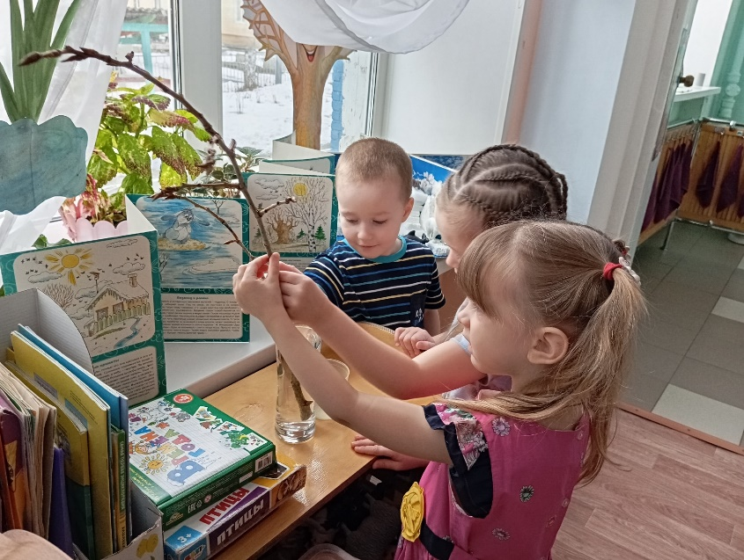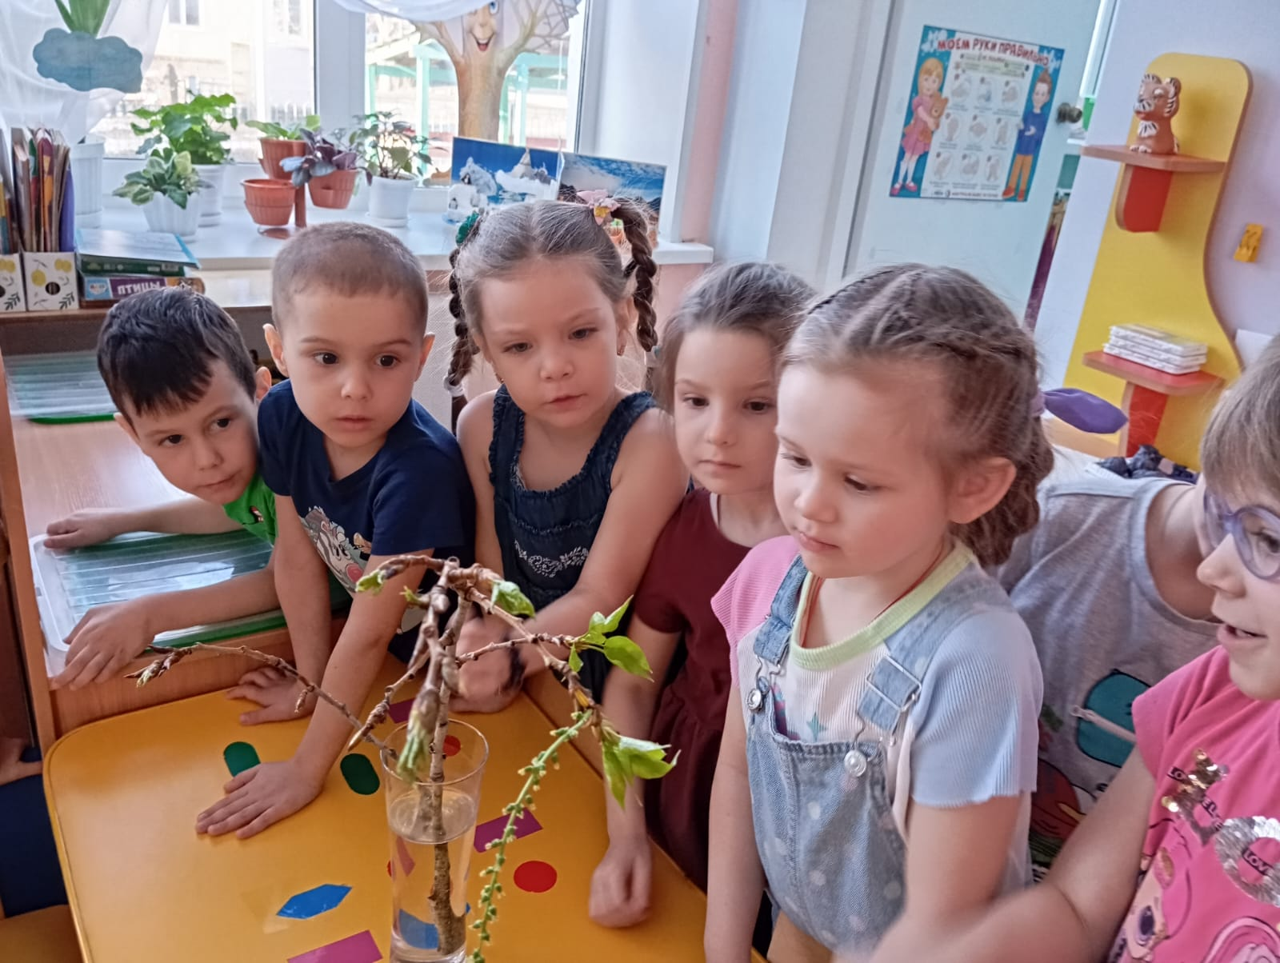

Опыт «Таяние снега» «Можно ли пить талую воду»
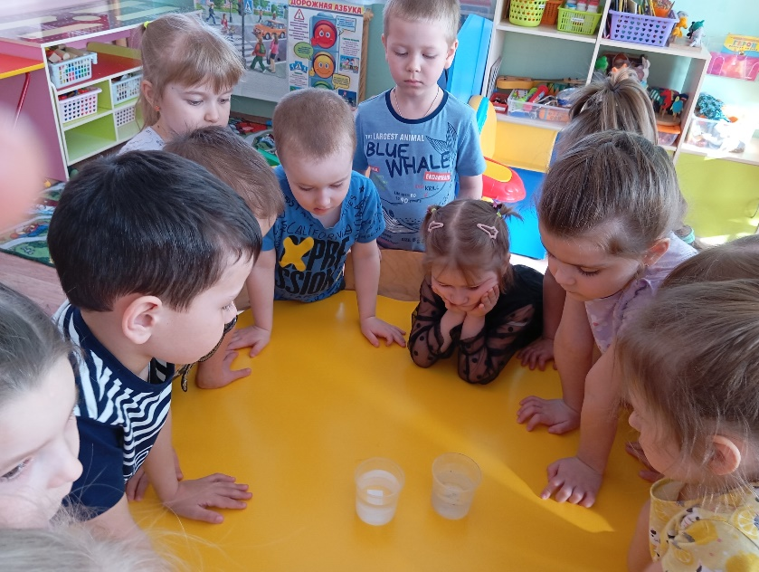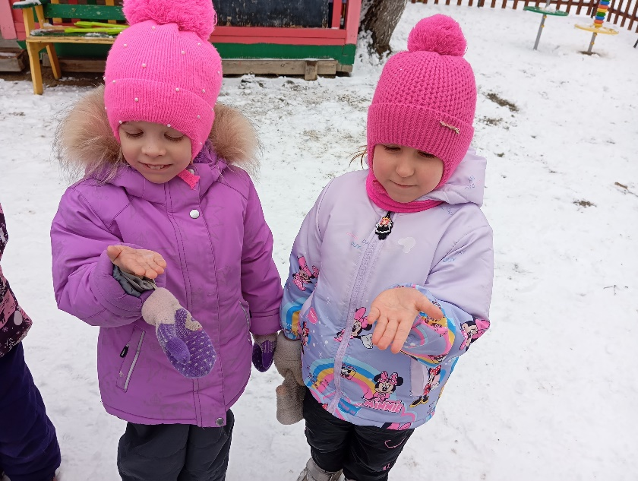

Игровая ситуация «Солнечные зайчики»
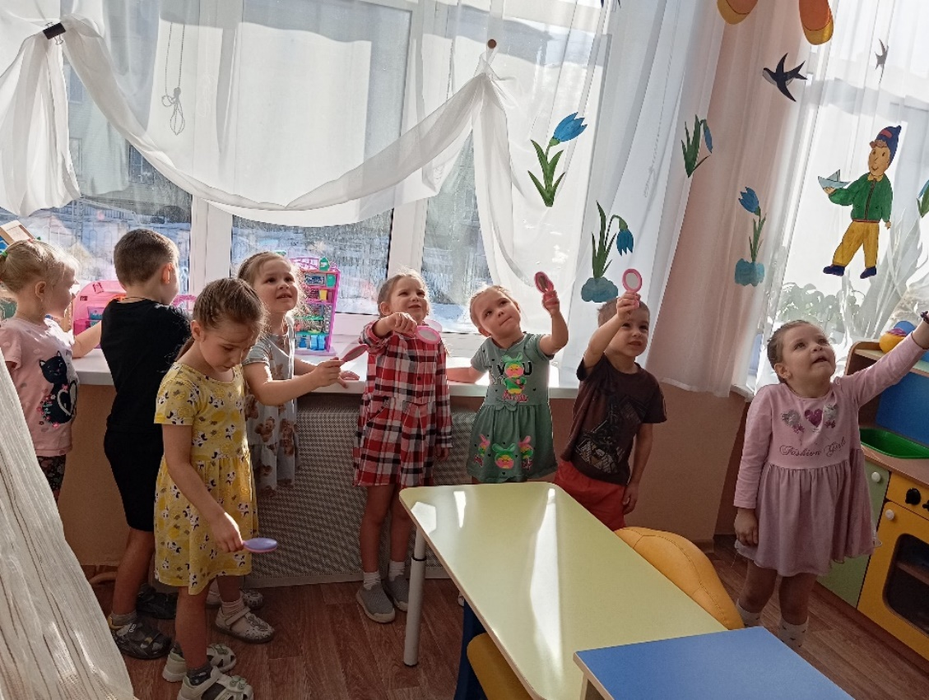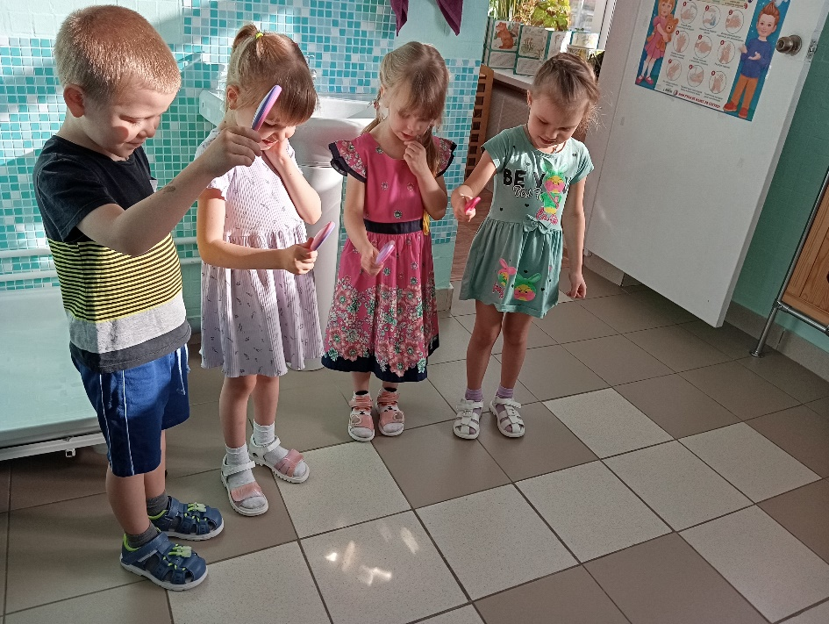

Дидактическая игра «Подбери как можно больше слов – действий», «Подбери как можно больше слов – признаков»
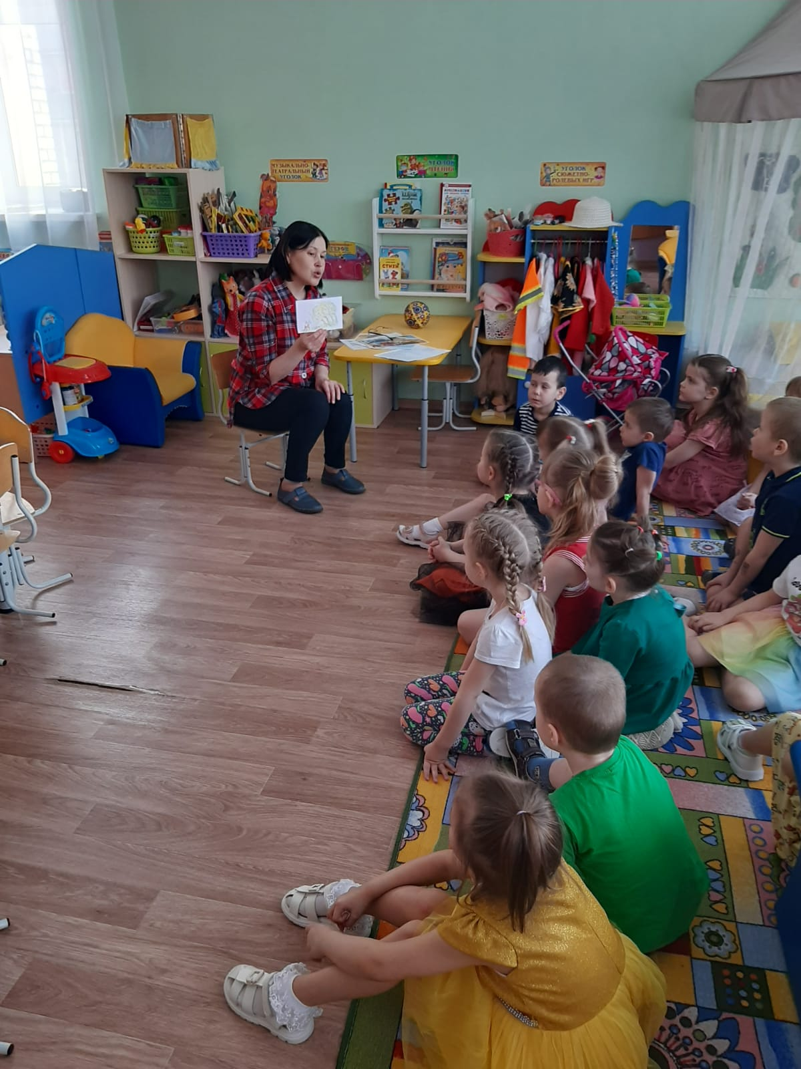

Рисование «Подснежник»
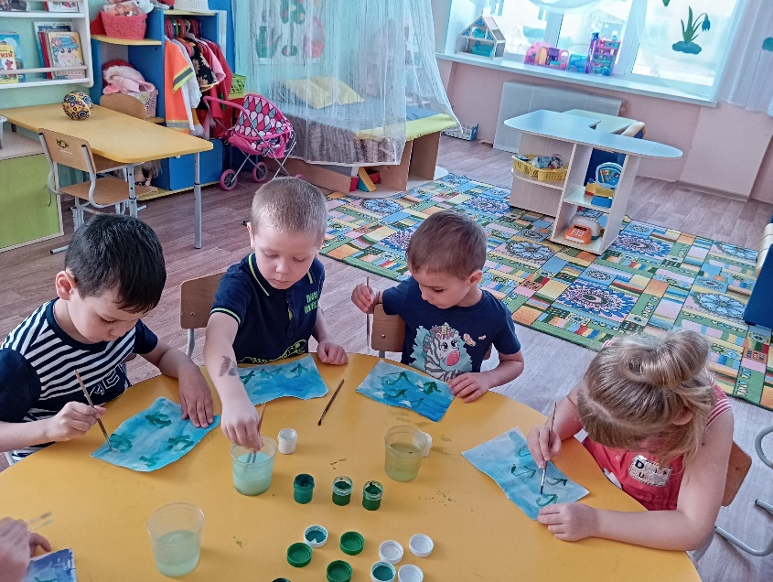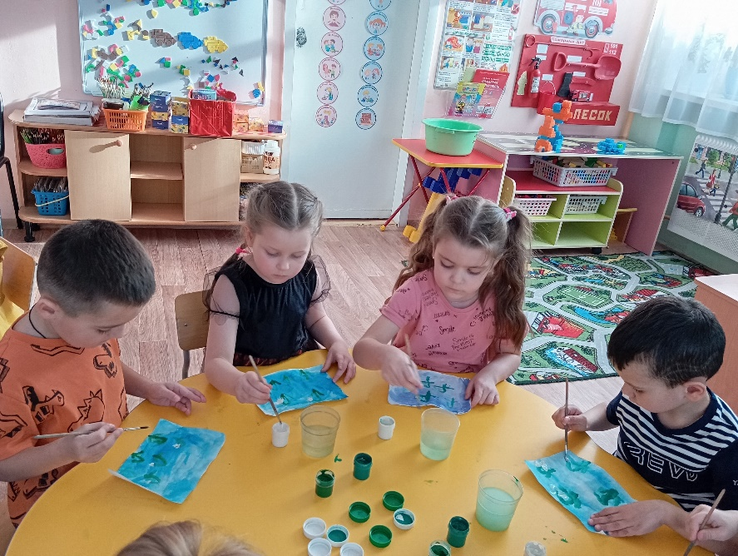

Посадка лука. Бальзамина
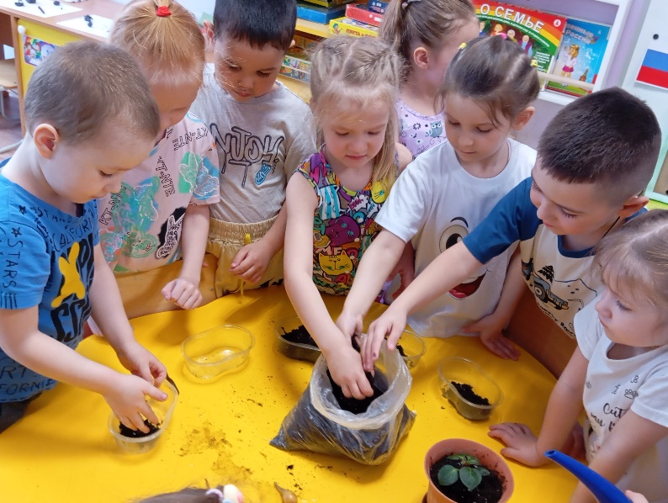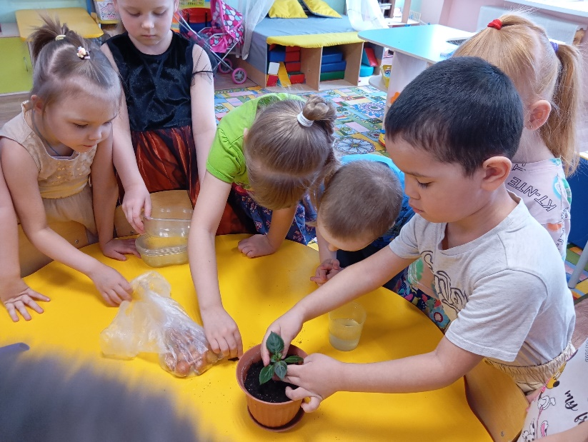

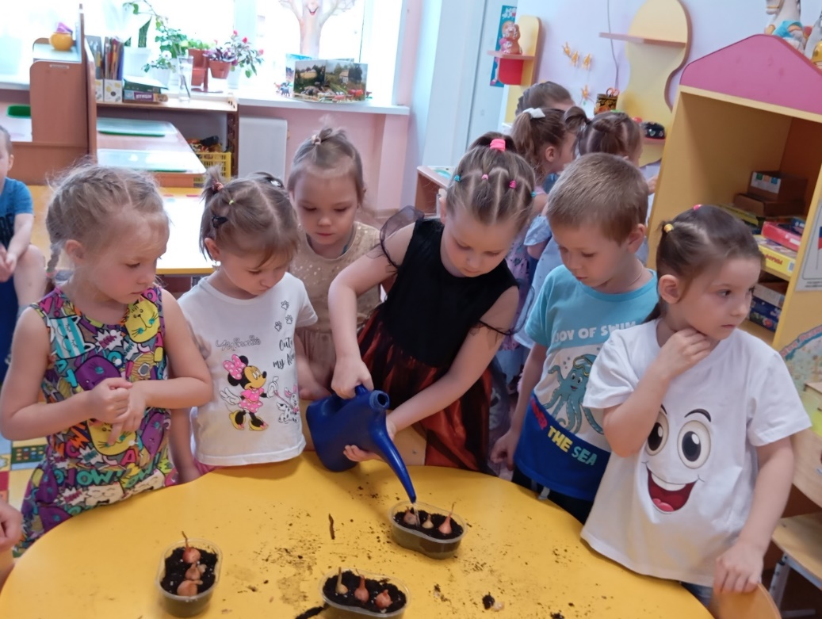

Развлечение «Встречаем играми Весну»
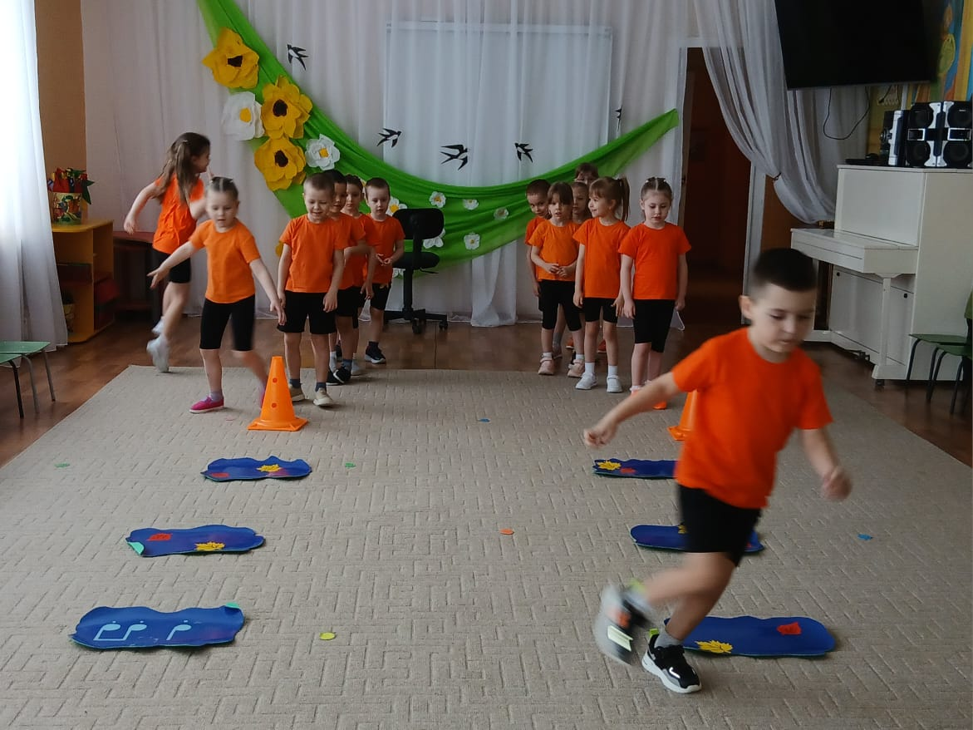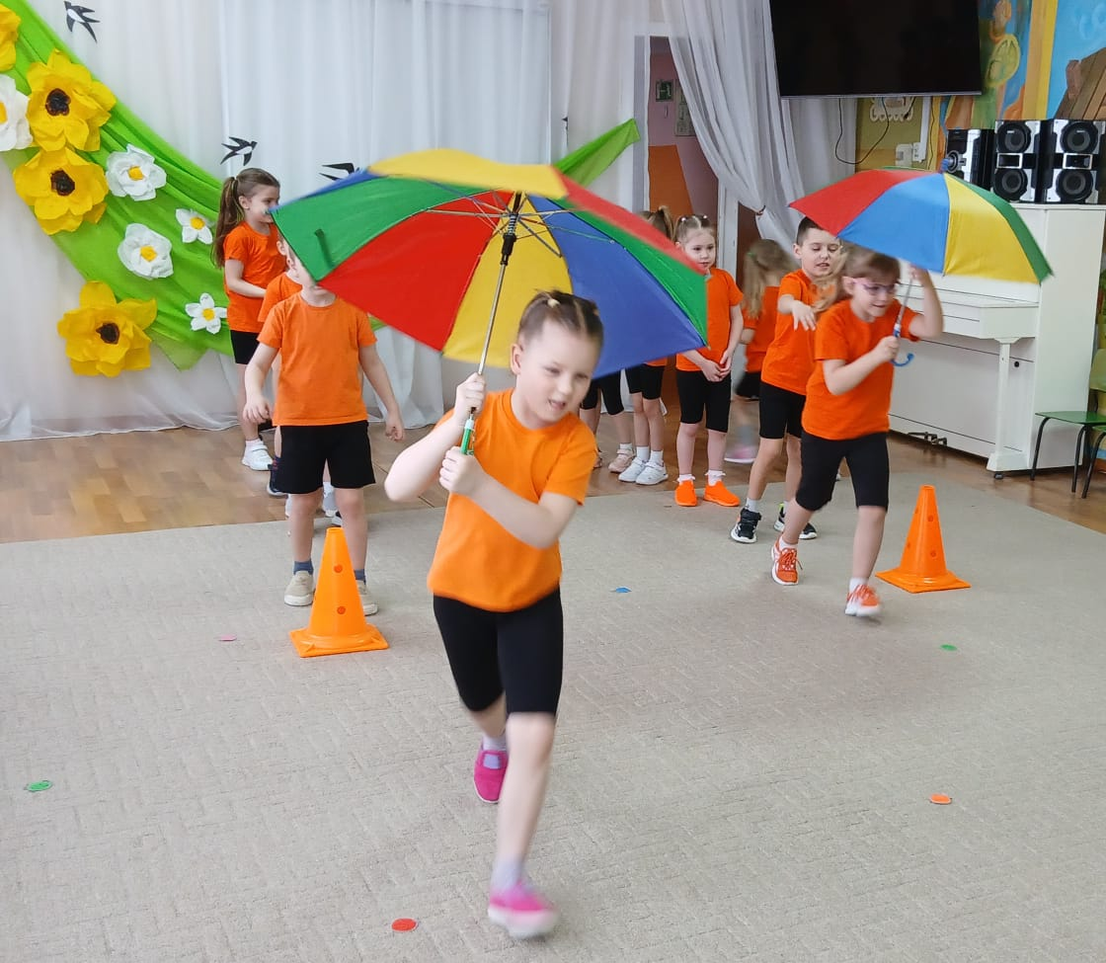

Используемая литература
Павлова Л.Ю Сборник дидактических игр по ознакомлению с окружающим миром 4-7 лет. – М. Мозаика Синтез, 2020; Белая К.Ю. Формирование основ безопасности у дошкольников. – М. Мозаика Синтез, 2014г; Степаненкова Э.Я. Сборник подвижных игр для занятий с детьми . – М. Мозаика Синтез, 2007г; Дыбина О. Б. Ребенок и окружающий мир. – М. Мозаика Синтез, 2008г; Зацепина М. Б. Музыкальное воспитание в детском саду. – М. Мозаика Синтез, 2008г;Веракса Н.Е., Комарова Т. С., Васильева М.А. Комплексные занятия по программе «От рождения до школы» средняя группа; Лыкова И. А. Программа художественного воспитания и обучения «Цветные ладошки». – М. Карапуз – Дидактика, 2007г; От рождения до школы 4-5 лет под ред. Веракса Н.Е., Комарова Т.С., Васильева М.А. – М. Мозаика-Синтез, 2018г; Соломенникова О.А. Ознакомление с природой в детском саду М. Мозаика Синтез, 2014; Помораева И. А. Формирование элементарных математических представлений. - М. Мозаика – Синтез, 2021г; Пензулаева Л. И. Физкультурные занятия в детском саду. - М. Мозаика-Синтез, 2009г; Теплюк С. Н. Игры-занятия на прогулке с малышами. М. Мозаика-Синтез, 2014г.

